Территориальный фонд обязательного медицинского страхования

Система информационного сопровождения застрахованных лиц

Руководство пользователя
версия: 1.5 от 30.05.2024

ООО «ИМЦ»

2024
Оглавление
Определения, обозначения и сокращения 3
1. Общие положения 4
2. Вход в Систему 6
3. График работы МО 8
4. Документы от ТФОМС 11
5. Профмероприятия 13
5.1 Планы медосмотров 14
5.2 Планы диспансерного наблюдения 16
5.3 Случаи поликлинического обслуживания 18
6. Планирование и проведение госпитализации 21
6.1 План госпитализации 23
6.2 Направления 26
6.3 Госпитализации 28
7. Заявки на информирование 30
8. Информирования 32
9. Справочники 34
9.1 Справочник «Протоколы передачи прав на данные» 35
9.2 Справочник «Периоды передачи» 35
9.3 Справочник «Реестр НМИЦ» 36
9.4 Справочник «Годовые нормативы» 37
9.5 Справочник «Диагнозы по 168н и 548н» 38
10. Телемедицинские консультации 39
11. МСЭ 44
12. Приказ 89н 47
13. Мониторинг ЭКМП ХВГC 53
14. Учет документов ЗЛ 58
15.Аналитика 61
Приложение А 63
Общесистемный функционал 63
Техническое меню таблиц 64
Меню «Избранное» 66
Справочники 68
Документация 69
Новости 70
Сообщения 71
Пользователи 74
Роли 76

Определения, обозначения и сокращения
МСЭ  ЗЛ  ПУМП | -  -  - | Медико-социальная экспертиза.  Застрахованное лицо.  Персональный учет медицинской помощи.
БД | - | База данных
МО | - | Медицинская организация
Авторизация | - | Предоставление определённому лицу или группе лиц прав на выполнение определённых действий; а также процесс проверки (подтверждения) данных прав при попытке выполнения этих действий
ТФОМС | - | Территориальный фонд обязательного медицинского страхования

1. Общие положения
Данный документ представляет собой руководство пользователя по использованию информационной системы «Системы информационного сопровождения застрахованных лиц».
Информационная система «Системы информационного сопровождения застрахованных лиц» (далее - Система) представляет собой «облачный» сервис для удалённой работы пользователей с данными при помощи веб-браузера (рекомендуется использовать Yandex-Браузер, Chromium Gost, Google Chrome).
Для пользователя Системы доступны следующие режимы работы с системой:
- Графики работы МО;
- Документы от ТФОМС;
- Планы медосмотров;
- Планы диспансерного наблюдения;
- Случаи поликлинического обслуживания;
- Заявки на информирование;
- Информирования;
- Справочники;
- План госпитализации;
- Направления;
- Госпитализации;
- Телемедицинские консультации;
- МСЭ;
- Приказ 89н;
- Мониторинг ЭКМП ХВГС
- Учет документов ЗЛ;
- Аналитика;
Обновление данных в информационном ресурсе Системы осуществляется в соответствии с графиком передачи информации медицинских организаций и страховых медицинских организаций, установленным территориальным фондом. Оптимальным является обмен не реже одного раза в сутки, однако, Система допускает обновление данных в online-режиме.
Передача сведений в Систему может осуществляться следующими способами:
- обновление данных производится посредством веб-сервисов (МО дорабатывают свои информационные системы, реализуя в них приём и передачу соответствующих данных посредством взаимодействия с веб-сервисами, входящими в состав Системы. Описание методов веб-сервисов приведено в документе «Спецификация веб-сервисов»).
- через графический интерфейс пользователя (ГИП);
- смешанный: веб-сервис + ГИП.
Возможные роли пользователей в Системе:
- СИСЗЛ: Пользователь МО.
- СИСЗЛ: Пользователь СМО.
- СИСЗЛ: Пользователь ТФОМС.
- СИСЗЛ: Эксперт ТФОМС.
Включение пользователя в роль осуществляется в специализированном режиме Пользователи (см. раздел «Пользователи»). В соответствии с присвоенной ролью в Системе доступный функционал может отличаться.

2. Вход в Систему
Для входа в Систему необходимо:
1. Перейти по ссылке, полученной от оператора Системы (далее – Оператор);
2. Ввести данные учётной записи: логин и пароль, которые были сообщены уполномоченному сотруднику Оператором (Рисунок 1) и нажать войти;
3. Для авторизации с помощью сертификата электронной подписи (ЭП), необходим нажать на кнопку «Эл. подпись» в правой части, в следствии чего форма переключится в режим входа по ЭП (Рисунок 2) и нажать войти:

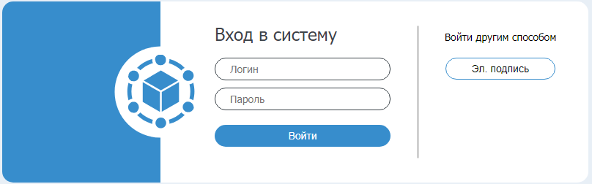
Рисунок 1. Вход в Систему с помощью логина и пароля

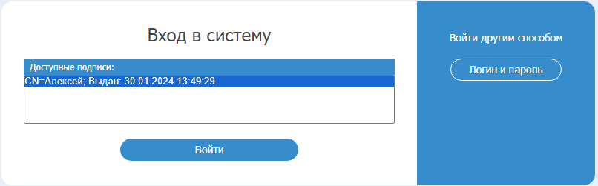
Рисунок 2. Вход в Систему с помощью ЭП.

* Примечание: возможность авторизации пользователя с помощью ЭП открывается после соответствующей настройки администратором Системы.
После ввода корректных данных произойдёт вход в Систему и будет открыт главный экран Системы (Рисунок 3).
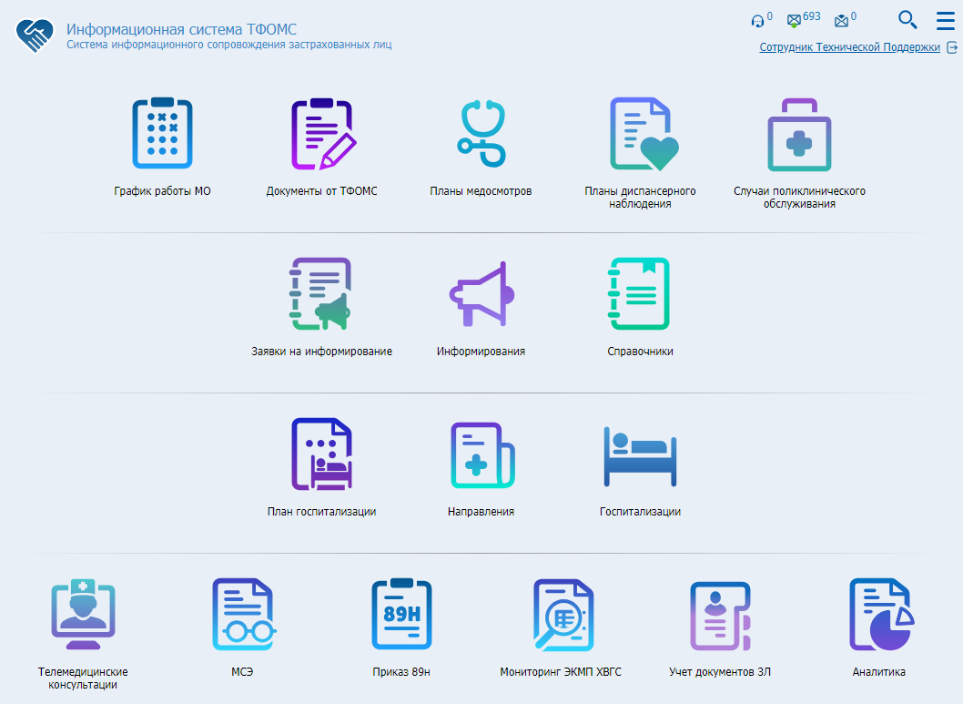
Рисунок 3. Главный экран Системы.

3. График работы МО
Доступ к таким данным, как график работы медицинских организаций, в том числе отделений (кабинетов) для прохождения гражданами профилактических медицинских осмотров и диспансеризации, в том числе в вечерние часы и в субботу, а также выездных мобильных бригад с указанием адресов их работы доступен на экране «График работы МО». МО обязаны предоставлять данные в территориальный фонд и поддерживать их в актуальном состоянии, в соответствии с Приказом Минздрава России от 28.02.2019 №108н.
Данные допускается заполнять в графическом интерфейсе Системы, с помощью кнопок, либо загружать, воспользовавшись веб-сервисом.
Для перехода к данному экрану, необходимо на главном экране Системы нажать на плитку «График работы МО» (Рисунок 4), после чего произойдет переход в данный режим (Рисунок 5).

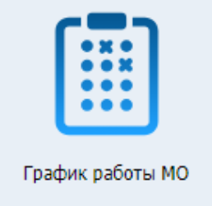
Рисунок 4. Плитка «График работы МО»

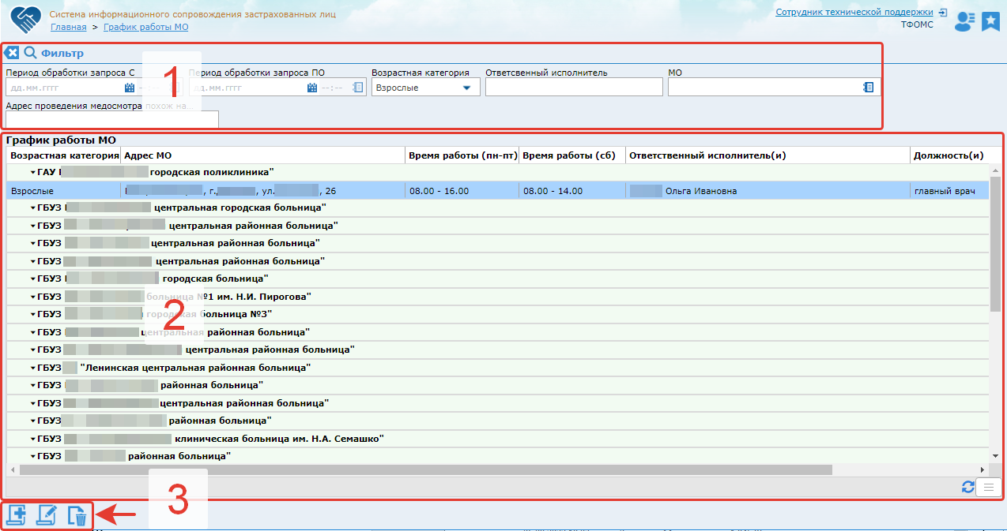
Рисунок 5. Экран «График работы МО».
Экран режима разделен на 3 составляющие (Рисунок 5):
1 – поле выбора критериев для поиска МО;
2 – таблица с графиками работы МО;
3 – кнопки для работы с таблицей (добавить, редактировать, удалить элемент).
Для поиска интересующих элементов справочника нужно нажать кнопку поиска , задав предварительно критерии отбора. После чего в таблице отобразится результат поиска.
При нажатии на интересующую вкладку, она будет развёрнута и на экране будет показана информация, относящаяся к этой вкладке. Также есть возможность развернуть все вкладки. Для этого необходимо перейти в техническое меню таблицы нажатием кнопки в правом нижнем углу таблицы (Рисунок 6).
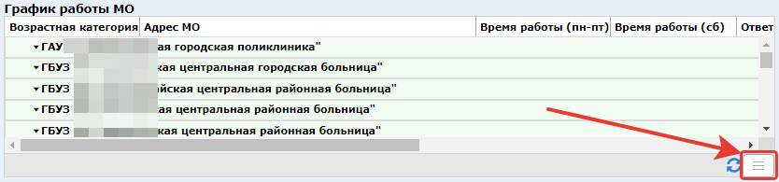
Рисунок 6. Техническое меню таблицы.
После нажатия на кнопку, техническое меню развернётся и будут доступны пользовательские настройки для данной таблицы. При наведении на иконки в тех. меню, будет отображаться подсказка в виде краткого описания функционала кнопки.
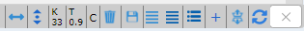
Рисунок 7. Развернутое техническое меню таблицы.
Для того чтобы развернуть/скрыть все записи таблицы, требуется нажать кнопку  «Раскрыть/скрыть группировки таблицы».
Пользователь с соответствующей ролью в Системе и указанной в профиле организацией (клиентом) имеет возможность вносить изменения в таблицу с помощью веб-интерфейса. Чтобы добавить новую МО, необходимо нажать кнопку  регистрации графика работы МО, после чего откроется окно «Создание записи о графике работы МО» (Рисунок 8).
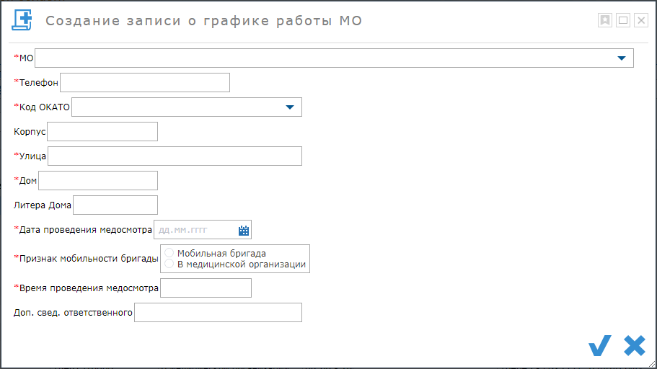
Рисунок 8. Экран «График работы МО». Создание записи о графике работы МО.
В данном окне необходимо заполнить обязательные поля, отмеченные «*» и подтвердить сохранение нажатием кнопки или отменить заполнение и выйти .
После чего добавленная запись появится в таблице (если заданные параметры фильтрации не исключают данную запись).
Для внесения изменений в запись, необходимо выбрать соответствующую запись в таблице и нажать кнопку «Редактировать», после чего откроется окно аналогичное Рисунку 8, в котором необходимо провести изменение и подтвердить их нажав кнопку .
Чтобы удалить запись, требуется нажать кнопку «Удалить» после чего откроется форма подтверждения удаления (Рисунок 9), где необходимо подтвердить «Да» или отменить «Нет» удаление.
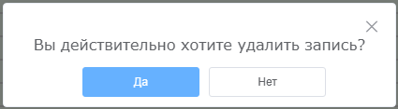
Рисунок 9. Подтверждение удаления.

4. Документы от ТФОМС
Данный режим доступен для редактирования и просмотра сотрудникам ТФОМС, и для просмотра сотрудникам МО и СМО. Предназначен для регистрации, просмотра и редактирования документов от ТФОМС.
Данные заполняются в графическом интерфейсе Системы с помощью кнопок.
Для перехода к данному экрану, необходимо на главном экране Системы нажать на плитку «Документы от ТФОМС» (Рисунок 10), после чего произойдет переход в данный режим (Рисунок 11).

Рисунок 10. Плитка «Документы от ТФОМС».

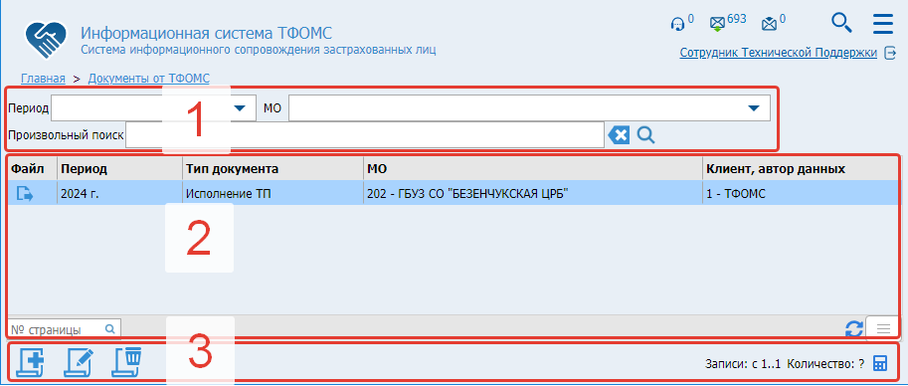
Рисунок 11. Экран «Документы от ТФОМС».
Экран режима разделен на 3 составляющие (Рисунок 11):
1 – поле выбора критериев поиска;
2 – таблица с документами;
3 – кнопки для работы с таблицей (добавить, редактировать, удалить элемент).
Для поиска интересующих элементов справочника нужно нажать кнопку поиска , задав предварительно критерии отбора. После чего в таблице отобразится результат поиска.
Чтобы добавить новую запись в таблицу, необходимо нажать кнопку «Создать запись», после чего откроется окно «План-график: новая запись» (Рисунок 12).
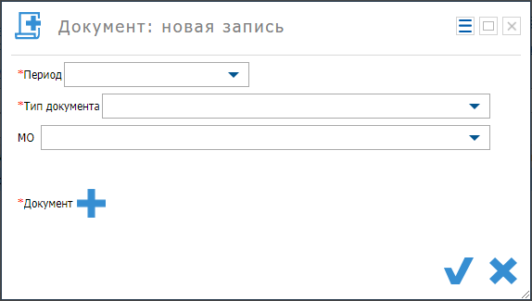
Рисунок 12. Экран «Документы от ТФОМС». Создание записи.
В данном окне необходимо заполнить обязательные поля, отмеченные «*», также приложить документ нажав на и выбрав документ на диске. Далее требуется подтвердить сохранение нажатием кнопки или отменить заполнение и выйти .
После чего добавленная запись появится в таблице (если заданные параметры фильтрации не исключают данную запись).
Для внесения изменений в запись, необходимо выбрать соответствующую запись в таблице и нажать кнопку «Редактировать», после чего откроется окно аналогичное Рисунку 12, в котором необходимо провести изменение и подтвердить их нажав кнопку .
Чтобы удалить запись, требуется нажать кнопку  «Удалить».
Для открытия или скачивания документа из таблицы, требуется нажать кнопку в колонке «Файл».

5. Профмероприятия
Информационное взаимодействие по теме профмероприятий обеспечивается за счет обмена сведениями о:
- медосмотрах,
- диспансерном наблюдении,
- случаях поликлинического обслуживания,
- информировании застрахованных лиц.
Для работы с указанными сведениями, в соответствии с Приказом Минздрава России от 28.02.2019 №108н гл.XV, в Системе реализованы соответствующие режимы.
Сведения передаются с помощью веб-сервисов, либо вручную в веб-интерфейсе с помощью режима «Учет документов ЗЛ».
Описание процесса работы взаимосвязанных режимов сферы профмероприятий:
- МО передает в Систему планы медосмотров ЗЛ на год, сведения становятся доступны для просмотра и выгрузки в режиме Медосмотры.
- СМО получает указанные данные по медосмотрам и выполняет информирование ЗЛ о предстоящих медосмотрах, после чего также передает необходимые сведения в Систему, они будут доступны для просмотра и выгрузки в режиме Информирование.
- После начала процесса прохождения медосмотра, например, диспансеризации, МО выполняет передачу в Систему соответствующих сведений, которые будут отображаться в режиме Случаи поликлинического обслуживания (СПО).
- По окончании процедур медосмотра и установки результата, соответствующая информация передаётся в Систему, которую возможно просмотреть и выгрузить не только в режиме СПО, но и в режиме Медосмотры.
  - На данном этапе следует уточнить про режим Диспансерное наблюдение, в который передаются сведения при постановке ЗЛ на диспансерное наблюдение (ДН) по результатам медосмотра, а также при изменение актуальных данных о состоянии ЗЛ, который уже состоит на ДН.
- После чего СМО также получает указанные данные и проводит информирование ЗЛ о принятом решении по диспансерному наблюдению.
Далее рассмотрим каждый режим данного раздела отдельно.

5.1 Планы медосмотров
Для перехода к данному экрану, необходимо на главном экране Системы нажать на плитку «Планы медосмотров» (Рисунок 13).
В данный режим должны передавать данные МО по прикрепленным к ним гражданам, включаемым в планы медосмотров, либо по гражданам, медосмотры которых проводятся у работодателя.
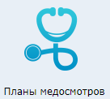
Рисунок 13. Плитка «Планы медосмотров».
На экране «Планы медосмотров» (Рисунок 14) находятся три элемента:
- Таблица с данными по медосмотрам;
- Панель кнопок;
- Детализация выбранной записи в таблице.
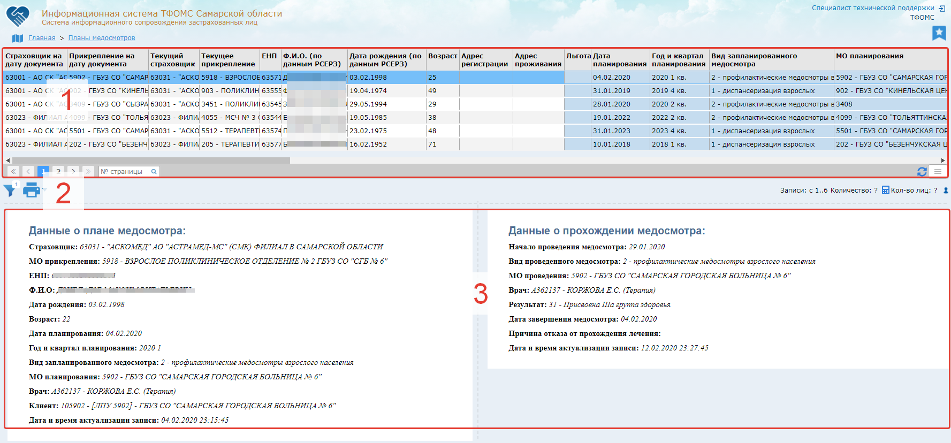
Рисунок 14. Экран «Медосмотры».
Таблица имеет цветовое кодирование колонок (Рисунок 15): колонки белого цвета – системные данные о ЗЛ; синие – сведения о запланированных медосмотрах; зеленые – сведения о проведенных медосмотрах; красные – сведения об информировании.
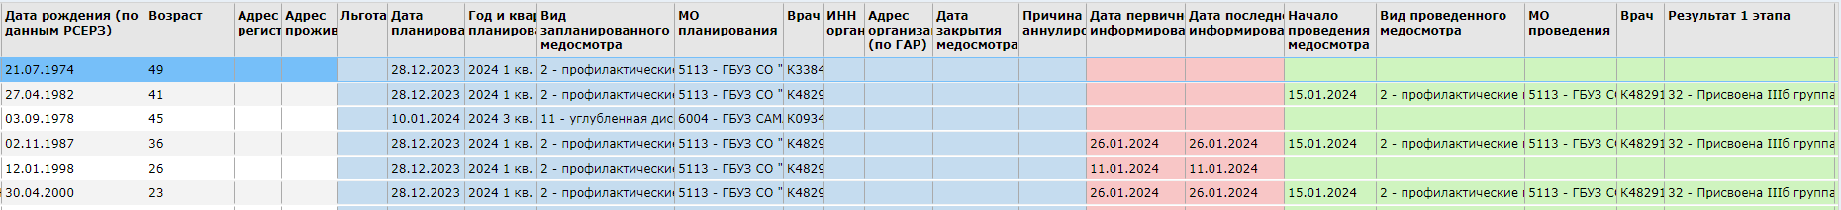
Рисунок 15. Цветовое кодирование колонок таблицы медосмотров.
Для поиска и фильтрации интересующих элементов справочника необходимо нажать кнопку фильтра на панели кнопок, после чего откроется окно «Фильтр медосмотров» (Рисунок 16) , в котором можно заполнить поля критериев поиска. Количество заполненных полей отображается цифрой рядом с наименованием закладки. Чтобы сбросить все фильтры, требуется нажать кнопку «Очистить форму» . Для поиска по заданным критериям необходимо нажать кнопку «Поиск» .
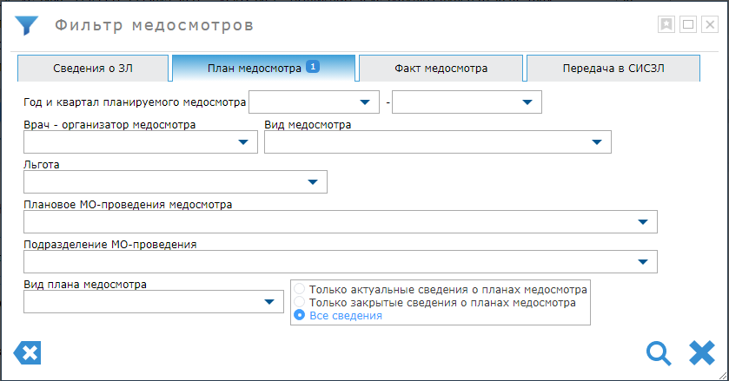
Рисунок 16. Фильтр медосмотров.
После нажатия кнопки поиска, вернется экран «Медосмотры» и таблица с результатом поиска.
Для выгрузки таблицы необходимо нажать кнопку «Печать» , после чего произойдет скачивание таблицы в виде файла формата xlsx.

5.2 Планы диспансерного наблюдения
Для перехода к данному экрану, необходимо на главном экране Системы нажать на плитку «Планы диспансерного наблюдения» (Рисунок 17). На данном экране отображается информация о диспансерном наблюдении застрахованных лиц. Сведения о диспансерном наблюдении должны передаваться от МО при принятии на диспансерное наблюдение или любом другом изменении в сведениях о ЗЛ на диспансерном наблюдении.

Рисунок 17. Плитка «Планы диспансерного наблюдение».
Режим «Диспансерное наблюдение» разделен на 3 части (Рисунок 18):
1 – таблица диспансерного наблюдения ЗЛ;
2 – панель кнопок;
3 – таблица, содержащая сведения об информировании ЗЛ по выбранному диагнозу.
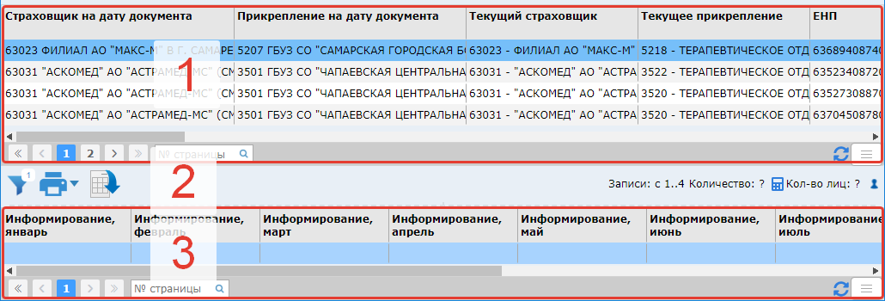
Рисунок 18. Экран «Диспансерное наблюдение».
Чтобы отфильтровать записи в таблице 1, необходимо нажать на кнопку «Фильтры» на панели кнопок. После чего откроется окно, в котором необходимо задать критерии отбора (Рисунок 19).
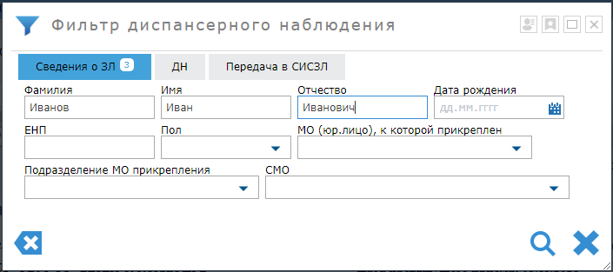
Рисунок 19. Фильтр диспансерного наблюдения.
Модальная форма фильтра имеет три закладки «Сведения о ЗЛ», «ДН» и «Передача в СИСЗЛ», в которых имеются поля для заполнения критериями поиска. Количество заполненных полей отображается цифрой рядом с наименованием закладки. Чтобы сбросить все фильтры, требуется нажать кнопку «Очистить форму» . Для поиска по заданным критериям необходимо нажать кнопку «Поиск» .
После применения поиска откроется экран «Диспансерное наблюдение» и таблица обновится с результатом поиска.
Для выгрузки таблицы необходимо нажать кнопку «Печать» , после чего произойдет скачивание таблицы в виде файла формата xlsx.
При помощи кнопки 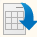 осуществляется выгрузка сведений о ДН и информирований о них в формате csv (рис. 20). Необходимо указать год и месяц, за который необходимо выгрузить сведения, и нажать кнопку.
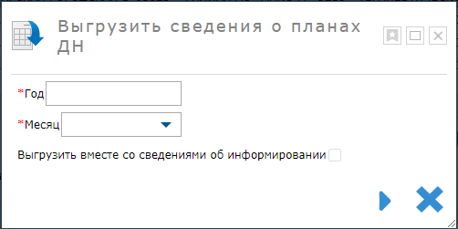
Рисунок 20. Окно для формирования выгрузки сведений о планах ДН в формате csv.

5.3 Случаи поликлинического обслуживания
Данные застрахованных лиц об этапах прохождения диспансеризации доступны на экране «Случаи поликлинического обслуживания». В данный режим загружаются данные от МО, в которых выполнены случаи поликлинического обслуживания. Обязательными к передаче в СИСЗЛ являются сведения о случаях поликлинического обслуживания застрахованных лиц:
- прошедших профилактический медицинский осмотр;
- начавших прохождение диспансеризации;
- завершивших первый этап диспансеризации;
- направленных на второй этап диспансеризации;
- завершивших второй этап диспансеризации;
- прошедших диспансерный прием (осмотр, консультация).
После передачи данных о случаях поликлинического обслуживания, сведения заполнятся в таблице (рисунок 22), а также заполняются к соответствующей записи в таблице в режиме «Медосмотры» (см. раздел 4.1)
Для перехода к экрану случаи поликлинического обслуживания, необходимо на главном экране Системы нажать на плитку «Случаи поликлинического обслуживания» (Рисунок 21).
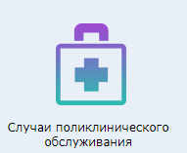
Рисунок 21. Плитка «Случаи поликлинического обслуживания».
При нажатии на плитку произойдёт переход на экран данного режима (Рисунок 22).
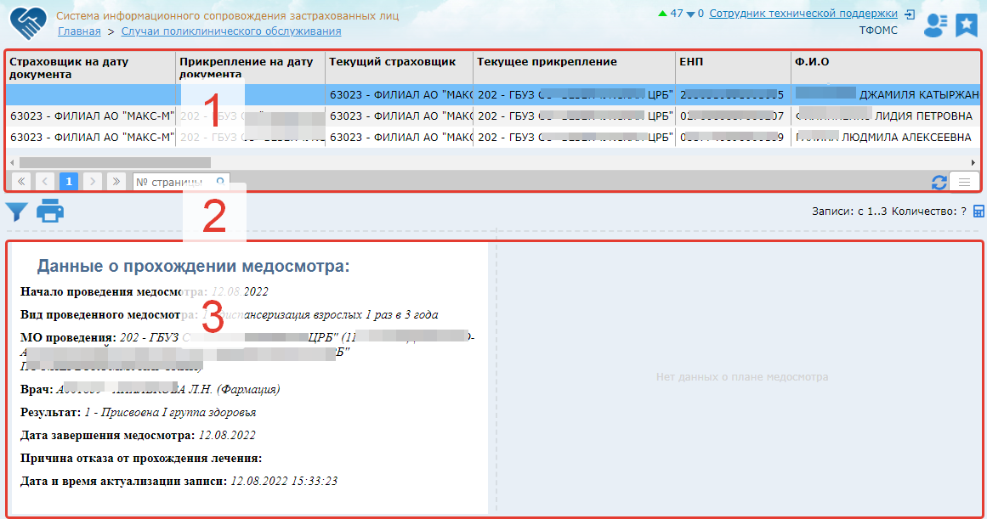
Рисунок 22. Экран «Случаи поликлинического обслуживания».
Режим «Случаи поликлинического обслуживания» разделен на 3 части (Рисунок 18):
1 – таблица случаев;
2 – панель кнопок;
3 – контент поле с детализацией выбранной записи в таблице;
Чтобы отфильтровать записи в таблице 1, необходимо нажать на кнопку «Фильтры» на панели кнопок. После чего откроется окно, в котором необходимо задать критерии отбора (Рисунок 23).
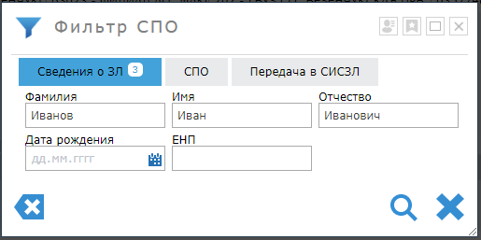
Рисунок 23. Фильтр СПО.
Модальная форма фильтра имеет три закладки «Сведения о ЗЛ», «СПО» и «Передача в СИСЗЛ», в которых имеются поля для заполнения критериями поиска. Количество заполненных полей отображается цифрой рядом с наименованием закладки. Чтобы сбросить все фильтры, требуется нажать кнопку «Очистить форму» . Для поиска по заданным критериям необходимо нажать кнопку «Поиск» .
После применения поиска откроется экран «Случаи поликлинического обслуживания» и таблица обновится с результатом поиска.
Для выгрузки таблицы необходимо нажать кнопку «Печать» , после чего произойдет скачивание таблицы в виде файла формата xlsx.

6. Планирование и проведение госпитализации
Режимы данного раздела обеспечивают взаимодействие и обмен информационными сведениями по предмету госпитализации, между медицинскими организациями стационарного и амбулаторного типа. В соответствии с Приказом Минздрава России от 28.02.2019 №108н гл.XV МО обязаны осуществлять передачу сведений о:
– количестве койко-мест в разрезе подразделений(отделений) на планируемые периоды;
– направлениях для госпитализации;
– данных по госпитализации;
– оформление заявок на информирование.
Сведения передаются с помощью веб-сервисов, либо вручную в веб-интерфейсе с помощью режима «Учет документов ЗЛ».
Для осуществления поставленных задач разработаны следующие режимы информационной системы:
- План госпитализации;
- Направления;
- Госпитализация;
- Заявки на информирование;
- Информирование.
Описание процесса работы режимов по направлению госпитализации:
- МО стационарного типа ежедневно не позднее 09.00 часов местного времени осуществляет обновление сведений в информационном ресурсе за истекшие сутки о количестве свободных мест для госпитализации в плановом порядке в разрезе профилей (отделений) в режиме План госпитализации.
- МО амбулаторного типа вычитывают данную информацию и имеют возможность выдавать направление для ЗЛ по имеющимся данным. После выдачи направления информация передается в режим Направления.
- МО стационарного типа ежедневно вычитывают информацию из режима Направления, для осуществления подготовки к госпитализации пациента.
- СМО получается данные по направлениям и осуществляет информирование ЗЛ.
- После того как пациент, направленный на госпитализацию, поступает в стационар, соответствующие данные передаются в режим Госпитализация.
  - В ситуации, если ЗЛ поступает в стационар по причине экстренной госпитализации, то стационар таким же образом передает данные в режим Госпитализация.
- Отдельным процессом является режим Заявление на информирование, предназначенный для избирательного информирования по инициативе МО. Таким образом, МО оформляет заявление и передает его в СМО, которая, в свою очередь, производит информирование и передает данные в режим Информирование.
Далее рассмотрим каждый режим данного раздела отдельно.

6.1 План госпитализации
Режим предназначен для доступа к таким данным, как сведения о количестве свободных мест для госпитализации в плановом порядке в разрезе профилей (отделений) медицинской помощи на запланированный период.
Сведения для данного режима МО обязаны обновлять ежедневно не позднее 09.00 часов местного времени в информационном ресурсе, согласно Приказа Минздрава России от 28.02.2019 №108н.
Для перехода к экрану плана госпитализации, необходимо на главном экране Системы нажать на плитку «План госпитализации» (Рисунок 24).

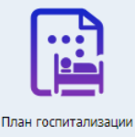
Рисунок 24. Плитка «План госпитализации».
Режим «План госпитализации» разделен на 3 части (Рисунок 25):
1 – древовидная таблица МО и отделений;
2 – кнопка фильтрации таблицы МО;
3 – таблица с данными по количеству свободных коек в выбранном отделении по периодам;
4 – детализация сведений о количестве свободных коек на текущую дату.

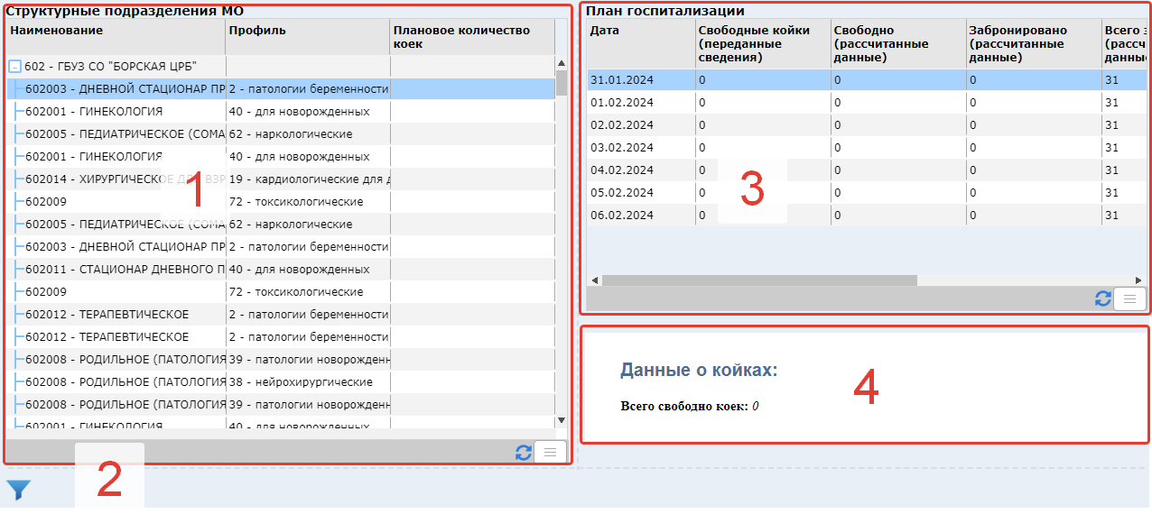
Рисунок 25. Экран «План госпитализации».
Чтобы отфильтровать записи в таблице 1, необходимо нажать на кнопку «Фильтры» . После чего откроется окно, в котором необходимо задать критерии отбора (Рисунок 26).
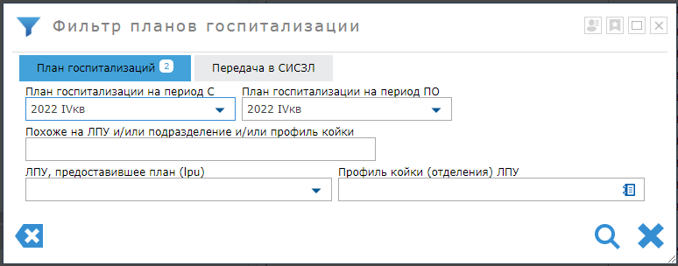
Рисунок 26. Фильтр планов госпитализации.
Модальная форма фильтра имеет две закладки «План госпитализации» и «Передача в СИСЗЛ», в которых имеются поля для заполнения критериями поиска. Количество заполненных полей отображается цифрой рядом с наименованием закладки. Чтобы сбросить все фильтры, требуется нажать кнопку «Очистить форму» . Для поиска по заданным критериям необходимо нажать кнопку «Поиск» .
После применения поиска откроется экран «Планов госпитализации» и таблица обновится с результатом поиска. После чего в таблице 1 необходимо выбрать подходящую МО, тогда в таблице 2 обновятся соответствующие подразделения отделения, для которых есть данные по свободным местам. Количество свободных мест в разрезе МО/Подразделение/Отделение/Период отобразятся в таблице 3.
Чтобы развернуть или свернуть отделения, входящие подразделение в таблице 2 необходимо нажать на плюс рядом с подразделением. Также есть возможность развернуть все вкладки. Для этого необходимо перейти в техническое меню таблицы нажатием кнопки в правом нижнем углу таблицы (Рисунок 27).
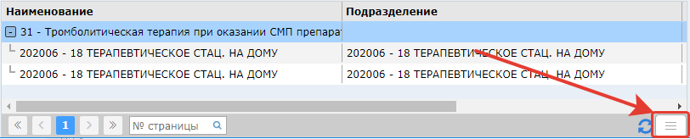
Рисунок 27. Техническое меню таблицы.
После нажатия на кнопку, техническое меню развернётся (рис. 28) и будут доступны пользовательские настройки для данной таблицы. При наведении на иконки в тех. меню, будет отображаться подсказка в виде краткого описания функционала кнопки.
Рисунок 28. Развернутое техническое меню таблицы.
Для того чтобы развернуть/скрыть все записи таблицы, требуется нажать кнопку «Раскрыть/скрыть группировки таблицы».

6.2 Направления
Сведения о застрахованных лицах, получивших направление в медицинскую организацию стационарного типа на госпитализацию, а также сведения о застрахованных лицах, в отношении которых не состоялась запланированная госпитализация, в том числе из-за отсутствия медицинских показаний доступны на экране «Направления».
Для перехода к данному экрану, необходимо на главном экране Системы нажать на плитку «Направления» (Рисунок 29).


Рисунок 29. Плитка «Направления».
Экран «Направления» (Рисунок 30) состоит из трех частей:
1 – таблица направлений;
2 – панель кнопок;
3 – контент поле с детализацией по выбранному направлению;
4 – контент поле с детализацией по сведениям о госпитализации.
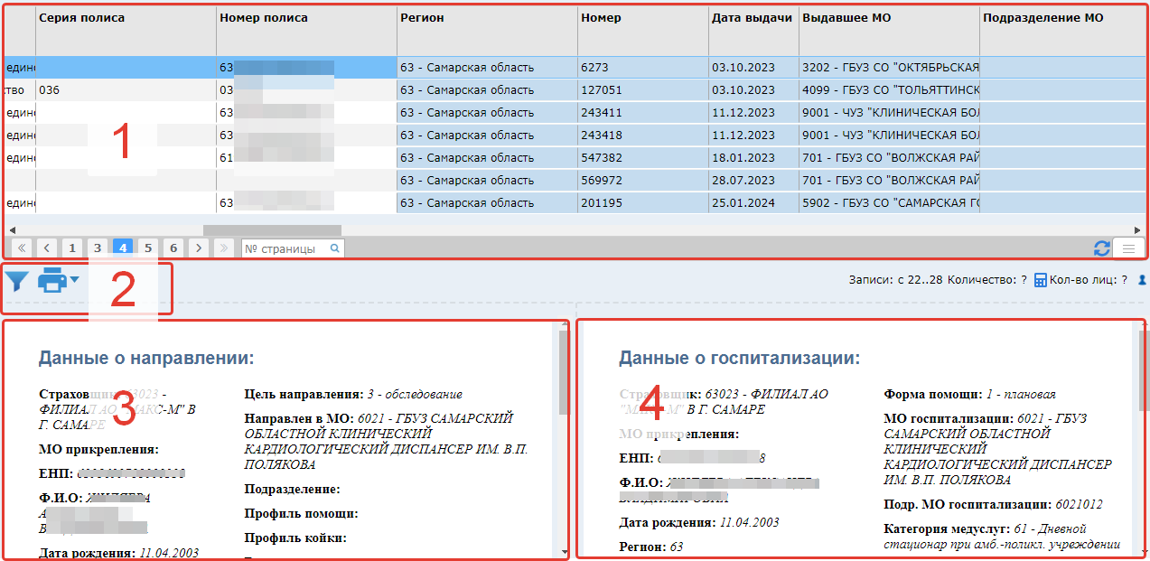
Рисунок 30. Экран «Направления».
Таблица имеет цветовое кодирование колонок: колонки белого цвета – системные данные о ЗЛ; синие – сведения о направлениях; зеленые – сведения об аннулированных направлениях; красные – сведения о госпитализации.
Для поиска и фильтрации интересующих элементов справочника необходимо нажать кнопку фильтра на панели кнопок, после чего откроется окно «Фильтр направлений» (Рисунок 31), в котором можно заполнить поля критериев поиска. Количество заполненных полей отображается цифрой рядом с наименованием закладки. Чтобы сбросить все фильтры, требуется нажать кнопку «Очистить форму» . Для поиска по заданным критериям необходимо нажать кнопку «Поиск» .
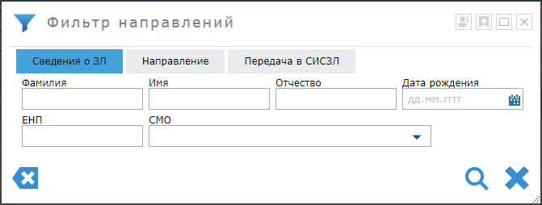
Рисунок 31. Фильтр направлений.
После нажатия кнопки поиска, вернется экран «Направления» и таблица с результатом поиска.
Для выгрузки таблицы необходимо нажать кнопку «Печать» , после чего произойдет скачивание таблицы в виде файла формата xlsx.

6.3 Госпитализации
Сведения о застрахованных лицах, госпитализированных по направлениям в разрезе профилей (отделений) медицинской помощи, а также сведения о застрахованных лицах, госпитализированных в экстренном и неотложном порядке доступны на экране «Госпитализация».
Для перехода к данному экрану, необходимо на главном экране Системы нажать на плитку «Госпитализации» (Рисунок 32).

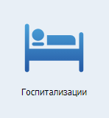
Рисунок 32. Плитка «Госпитализации».
Режим «Госпитализация» разделен на 3 части (Рисунок 33):
1 – таблица госпитализаций;
2 – панель кнопок;
3 – контент поле с детализацией выбранной записи в таблице.
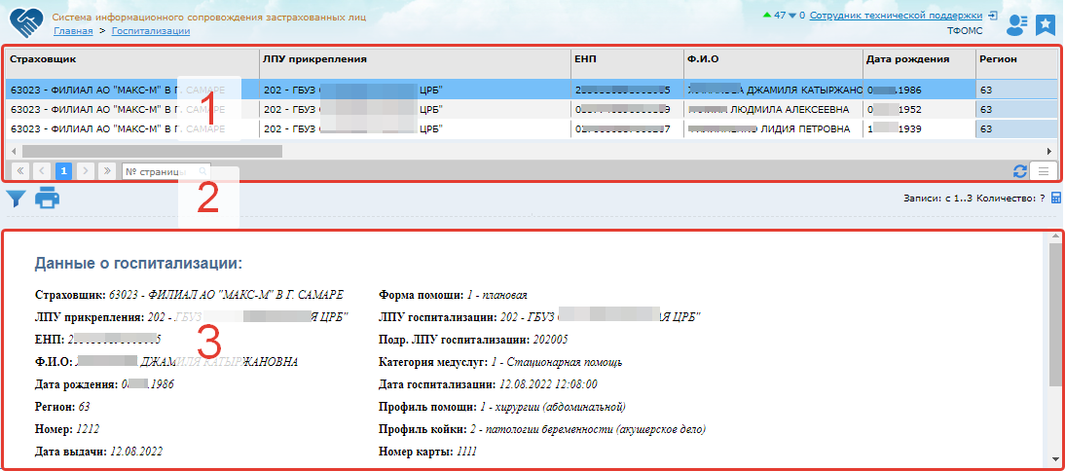
Рисунок 33. Экран «Госпитализация».
Чтобы отфильтровать записи в таблице 1, необходимо нажать на кнопку «Фильтры» на панели кнопок. После чего откроется окно, в котором необходимо задать критерии отбора (Рисунок 34).
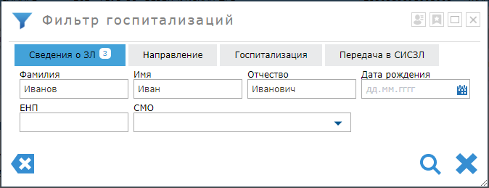
Рисунок 34. Фильтр госпитализации.
Модальная форма фильтра имеет четыре закладки «Сведения о ЗЛ», «Направление», «Госпитализация» и «Передача в СИСЗЛ», в которых имеются поля для заполнения критериями поиска. Количество заполненных полей отображается цифрой рядом с наименованием закладки. Чтобы сбросить все фильтры, требуется нажать кнопку «Очистить форму» . Для поиска по заданным критериям необходимо нажать кнопку «Поиск» .
После применения поиска откроется экран «Госпитализация» и таблица обновится с результатом поиска.
Для выгрузки таблицы необходимо нажать кнопку «Печать» , после чего произойдет скачивание таблицы в виде файла формата xlsx.

7. Заявки на информирование
Сведения, о которых представители медицинской организации сочли необходимым дополнительно проинформировать застрахованное лицо (например: сведения о предстоящей медицинской процедуре, операции; сведения по применению методов профилактики, диагностики, лечения и реабилитации, данных при проведении консультаций/консилиумов) доступны на экране «Заявки на информирование».
Для перехода к данному экрану, необходимо на главном экране Системы нажать на плитку «Заявки на информирование» (Рисунок 35).
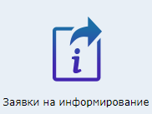
Рисунок 35. Плитка «Заявки на информирование»
При нажатии на плитку произойдёт переход на экран режима «Заявки на информирование».
Режим разделен на 3 части (Рисунок 36):
1 – таблица с заявками на информирование;
2 – панель кнопок;
3 – контент поле с детализацией выбранной записи в таблице.
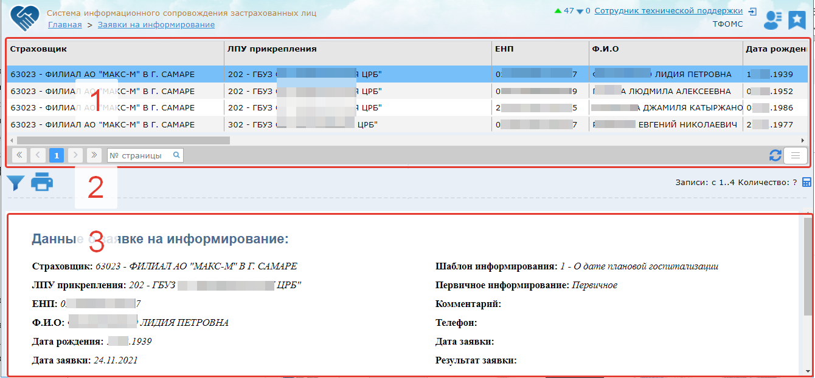
Рисунок 36. Экран «Заявки на информирование».
Чтобы отфильтровать записи в таблице 1, необходимо нажать на кнопку «Фильтры» на панели кнопок. После чего откроется окно, в котором необходимо задать критерии отбора (Рисунок 37).
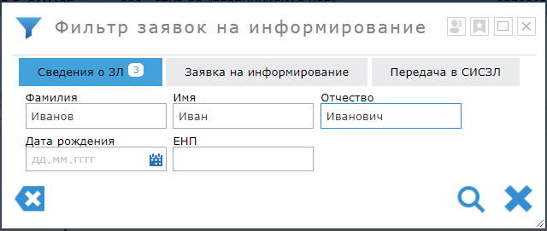
Рисунок 37. Фильтр заявок на информирование.
Модальная форма фильтра имеет три закладки «Сведения о ЗЛ», «Заявка на информирование» и «Передача в СИСЗЛ», в которых имеются поля для заполнения критериями поиска. Количество заполненных полей отображается цифрой рядом с наименованием закладки. Чтобы сбросить все фильтры, требуется нажать кнопку «Очистить форму» . Для поиска по заданным критериям необходимо нажать кнопку «Поиск» .
После применения поиска откроется экран «Заявки на информирование» и таблица обновится с результатом поиска.
Для выгрузки таблицы необходимо нажать кнопку «Печать» , после чего произойдет скачивание таблицы в виде файла формата xlsx.

8. Информирования
Данные индивидуального информирования застрахованных лиц доступны на экране «Информирования» и передаются от СМО не позднее трех рабочих дней после индивидуального информирования застрахованных лиц.
Для перехода к данному экрану, необходимо на главном экране Системы нажать на плитку «Информирования» (Рисунок 38).
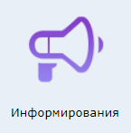
Рисунок 38. Плитка «Информирования»
При нажатии на плитку произойдёт переход на экран режима «Информирования».
Режим разделен на 5 частей (Рисунок 39):
1 – таблица «Информирования» ЗЛ;
2 – панель кнопок;
3 – таблица, содержащая дату планируемого информирования ЗЛ, выбранного в таблице 1.
4 – таблица, содержащая записи по запланированным профмероприятиям ЗЛ, выбранного в таблице 1.
5 – таблица со случаями прохождения лечения ЗЛ, выбранного в таблице 1.
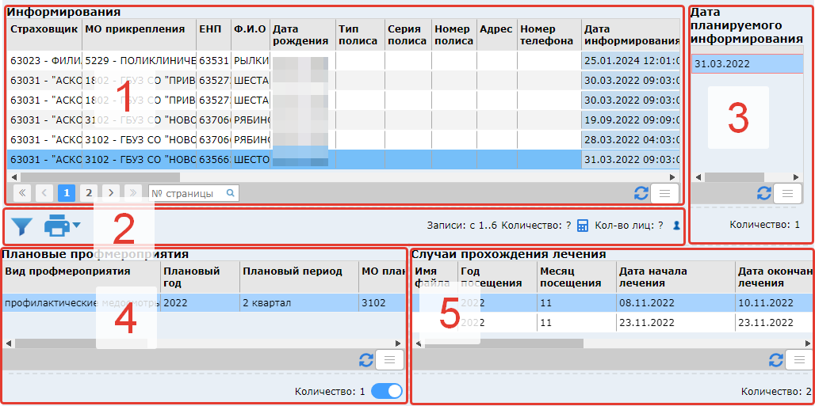
Рисунок 39. Экран «Информирования»
Чтобы отфильтровать записи в таблице 1, необходимо нажать на кнопку «Фильтры» на панели кнопок. После чего откроется окно, в котором необходимо задать критерии отбора (Рисунок 40).
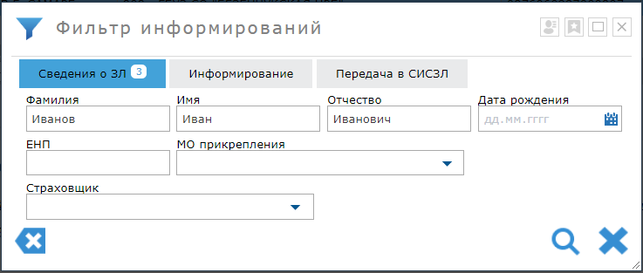
Рисунок 40. Фильтр информирований.
Модальная форма фильтра имеет три закладки «Сведения о ЗЛ», «Информирование» и «Передача в СИСЗЛ», в которых имеются поля для заполнения критериями поиска. Количество заполненных полей отображается цифрой рядом с наименованием закладки. Чтобы сбросить все фильтры, требуется нажать кнопку «Очистить форму» . Для поиска по заданным критериям необходимо нажать кнопку «Поиск» .
После применения поиска откроется экран «Информирование» и таблица обновится с результатом поиска.
Для выгрузки таблицы необходимо нажать кнопку «Печать» , после чего произойдет скачивание таблицы в виде файла формата xlsx.

9. Справочники
Административный режим для ТФОМС, который предназначен для регистрации протоколов передачи прав на данные, установки сроков по передаче СЭМД, регистрации национальных медицинских исследовательских центров, установки годовых нормативов по СЭМД. Для перехода к данному экрану, необходимо на главном экране Системы нажать на плитку «Справочники» (рисунок 41).
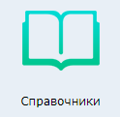
Рисунок 41. Плитка «Справочники»
На экране «Справочники» (Рисунок 42) находятся несколько разделов:
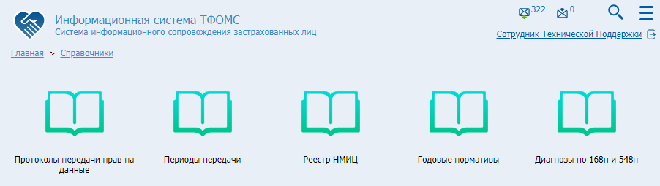
Рисунок 42. Экран «Справочники».

9.1 Справочник «Протоколы передачи прав на данные»
Данный справочник предназначен для регистрации протокола о передаче прав на данные от одной организации для второй. Заполняется в случае переорганизации или оформления нового юридического лица с закрытием старого. Чтобы данные, зарегистрированные под устаревшей организацией, были доступны для новой, необходимо зарегистрировать данный переход в справочнике «Протокол передачи прав на данные».
Справочник по передачи прав состоит из таблицы (1), куда вносятся реквизиты протокола и кнопок управления (2) (рис.43)
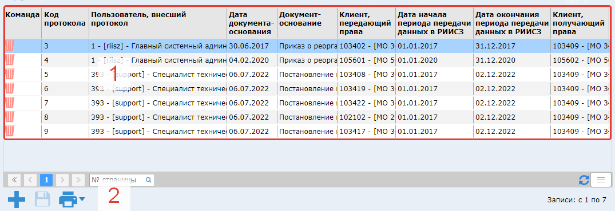
Рисунок 43. Режим «Протоколы передачи прав на данные».
Чтобы внести запись в таблицу необходимо нажать кнопку «добавить» , после чего в таблице появится новая строка для заполнения. Для сохранения требуется нажать кнопку . Для удаления следует нажать кнопку . Для отмены удаления нажать кнопку. Данные вносятся непосредственно в таблицу путем двойного нажатия левой кнопки мыши на ячейке.
Для выгрузки таблицы необходимо нажать кнопку «Печать» , после чего произойдет скачивание таблицы в виде файла формата xlsx.
Режим для регистрации национальных медицинских исследовательских центров состоит также из таблицы и панели кнопок для работы с таблицей.

9.2 Справочник «Периоды передачи»
Данный справочник предназначен для регистрации ограничений по передаче СЭМД за определенный период. При регистрации СЭМД будет производиться контроль с учетом введённых ограничений в справочнике.
Справочник «Период передачи» состоит из таблицы (1), куда вносятся реквизиты по СЭМД и кнопок управления (2) (рис.44)
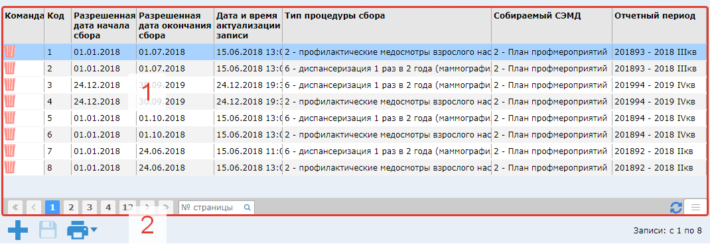
Рисунок 44. Режим «Протоколы передачи прав на данные».
Чтобы внести запись в таблицу необходимо нажать кнопку «добавить» , после чего в таблице появится новая строка для заполнения. Для сохранения требуется нажать кнопку . Для удаления следует нажать кнопку . Для отмены удаления нажать кнопку. Данные вносятся непосредственно в таблицу путем двойного нажатия левой кнопки мыши на ячейке.
Для выгрузки таблицы необходимо нажать кнопку «Печать» , после чего произойдет скачивание таблицы в виде файла формата xlsx.

9.3 Справочник «Реестр НМИЦ»
Данный справочник предназначен для регистрации национальных медицинских исследовательских центров, используется при загрузке сведений в режиме ТМК.
Справочник «Реестр НМИЦ» состоит из полей для поиска (1), таблицы с записями (2) и кнопок управления (3) (рис.45).
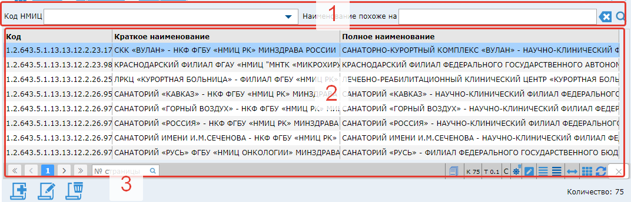
Рисунок 45. Режим «Реестр НМИЦ».
Чтобы внести данные в таблицу, требуется нажать кнопку «Создать запись» , после чего откроется окно, в котором необходимо заполнить обязательные поля, отмеченные «*» , после чего сохранить . После этих действий окно закроется, реестр обновится и новая запись будет добавлена. Для редактирования записей в таблице, необходимо использовать кнопку  «Внести изменения», чтобы удалить запись кнопку «Удалить» .

9.4 Справочник «Годовые нормативы»
Данный справочник предназначен для регистрации годовых нормативов по планированию профмероприятий.
Справочник «Годовые нормативы» состоит из полей для поиска (1), таблицы с записями (2) и кнопок управления (3) (рис.46).
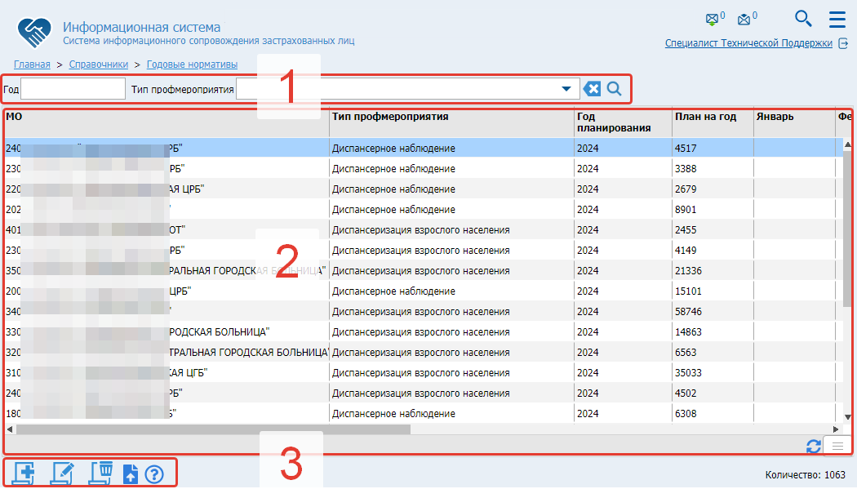
Рисунок 46. Режим «Годовые нормативы».
Чтобы внести данные в таблицу, требуется нажать кнопку «Создать запись» , после чего откроется окно, в котором необходимо заполнить обязательные поля, отмеченные «*» , после чего сохранить . После этих действий окно закроется, реестр обновится и новая запись будет добавлена. Для редактирования записей в таблице, необходимо использовать кнопку «Внести изменения», чтобы удалить запись кнопку «Удалить» .
Загрузка сведений из xlsx-файла осущесвляется путём нажатия кнопки и выбора соответствующего файла на диске.
При наведении на иконку отобразится список файлов допустимых к загрузке с соответствующим наименованием и форматом файла.

9.5 Справочник «Диагнозы по 168н и 548н»
Данный справочник предназначен для группировки диагнозов по типам диспансерного наблюдения.
Справочник «Диагнозы по 168н и 548н» состоит из полей для поиска (1), таблицы с записями (2) и кнопок управления (3) (рис.47).
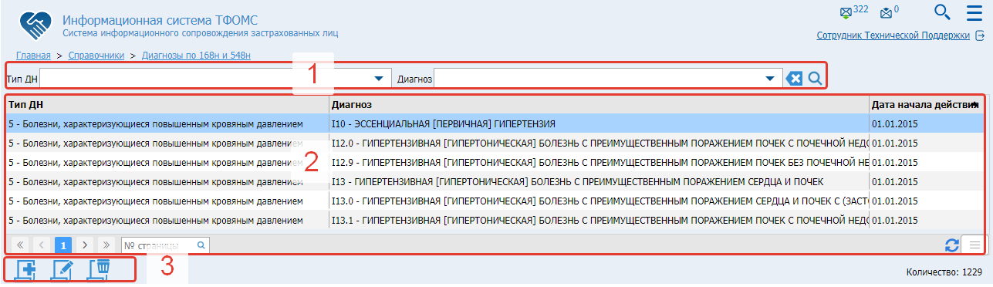
Рисунок 47. Режим «Годовые нормативы».
Чтобы внести данные в таблицу, требуется нажать кнопку «Создать запись» , после чего откроется окно, в котором необходимо заполнить обязательные поля, отмеченные «*» , после чего сохранить . После этих действий окно закроется, таблица обновится и новая запись будет добавлена. Для редактирования записей в таблице, необходимо использовать кнопку «Внести изменения», чтобы удалить запись кнопку «Удалить» .

10. Телемедицинские консультации
Режим, в котором содержатся сведения по проведенным телемедицинским консультациям (ТМК) и экспертизам по ним.
В соответствии с Приказом Минздрава России от 28.02.2019 №108н гл.XV медицинская организация обязана не позднее одного рабочего дня с даты получения консультации передать посредством информационного ресурса информацию о застрахованных лицах, в отношении которых получены указанные рекомендации.
Загрузка данных осуществляется с помощью веб-сервиса, интегрированного в ИС МО, либо ручным вводом данных в экранных формах. При загрузке сведений выполняется идентификация ЗЛ по РСЕРЗ и ФЛК. После загрузки данных, сведения будут доступны для просмотра и экспертизы со стороны СМО.
Для перехода к данному экрану, необходимо на главном экране Системы нажать на плитку «Телемедицинские консультации» (Рисунок 48), после нажатия откроется экран «Телемедицинские консультации» (Рисунок 49).
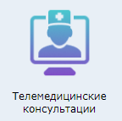
Рисунок 48. Плитка «Телемедицинские консультации»
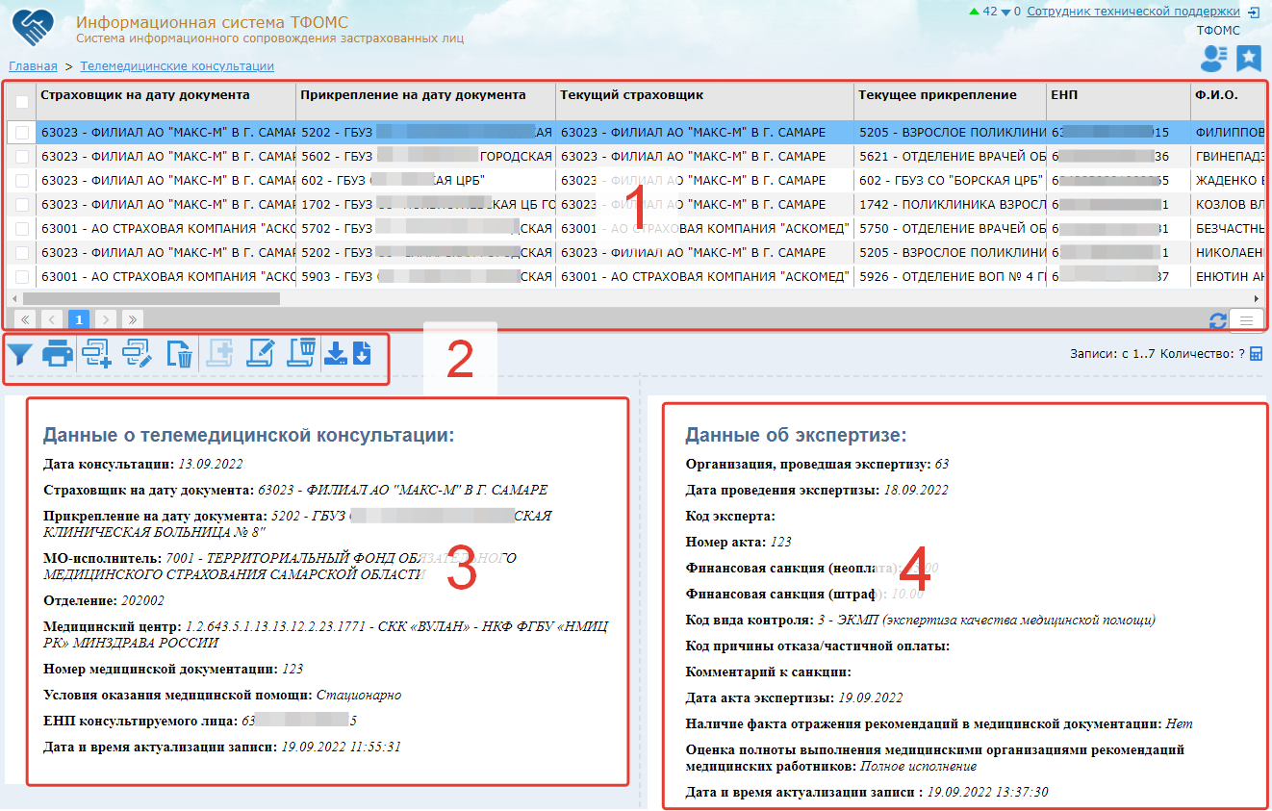
Рисунок 49. Экран «Телемедицинские консультации».
Режим «Телемедицинские консультации» разделен на 4 части (Рисунок 49):
1 – таблица случаев телемедицинских консультаций;
2 – панель кнопок для работы в режиме «Телемедицинские консультации» (в зависимости от роли в Системе количество доступных кнопок может меняться);
3 – контент поле с данными консультации, выбранной в таблице;
4 – контент поле с данными об экспертизе, выбранной консультации.
Чтобы отфильтровать записи в таблице 1, необходимо нажать на кнопку «Фильтры» на панели кнопок. После чего откроется окно, в котором необходимо задать критерии отбора (Рисунок 50).
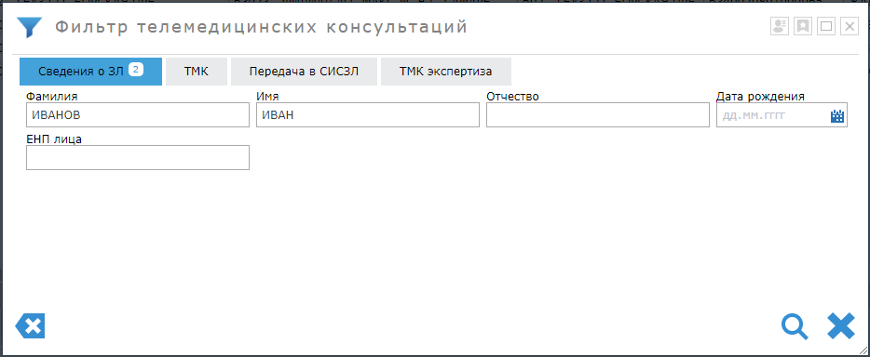
Рисунок 50. Экран «Телемедицинские консультации». Фильтр.
Модальная форма фильтра имеет четыре закладки «Сведения о ЗЛ», «ТМК», «Передача в СИСЗЛ» и «ТМК экспертиза», в которых имеются поля для заполнения критериями поиска. Количество заполненных полей отображается цифрой рядом с наименованием закладки. Чтобы сбросить все фильтры, требуется нажать кнопку «Очистить форму» . Для поиска по заданным критериям необходимо нажать кнопку «Поиск» .
Для выгрузки таблицы случаев необходимо нажать кнопку «Печать» , после чего произойдет скачивание таблицы случаев в виде файла формата xlsx.
Данный режим предназначен для работы сотрудников ТФОМС, СМО и МО. Соответственно функционал режима разделен на три типа.

Работа пользователя ТФОМС в режиме “Телемедицинские консультации”.
Сотрудник ТФОМС осуществляет в режиме следующие действия:
- Мониторинг таблицы консультаций, выгрузка таблицы;
- Загрузка данных по ТМК (загрузка файлов формата xlsx; ручное заполнение таблицы);
- Внесение изменений в таблице (редактирование, удаление данных)
- Проведение экспертизы.
Загрузка ТМК в таблицу
Рассмотрим варианты загрузки(внесения) данных в таблицу. Для того, чтобы загрузить новые данные в таблицу необходимо:
- Нажать кнопку «Загрузить файл ТМК» на панели кнопок (рис.49. п.2) и выбрать на жестком диске соответствующий файл формата xlsx. После этого таблица обновится новыми данными.
- Чтобы проставить код МКБ к загруженным данным, необходимо таким же образом загрузить xlsx-файл при помощи кнопки «Загрузить файл для проставления МКБ» .
Следующий вариант занесения данных в таблицу это ручное введение. Для этого необходимо нажать кнопку «Регистрация ТМК»  на панели кнопок. После чего откроется окно для заполнения (Рисунок 51).
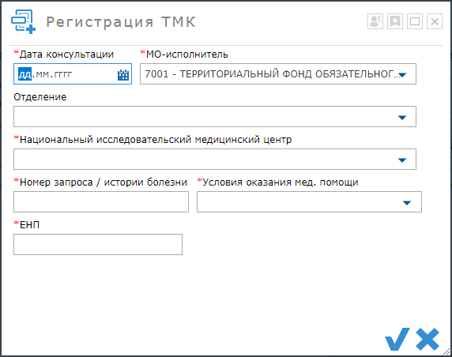
Рисунок 51. Экран «Телемедицинские консультации». Регистрация ТМК.
В данном окне необходимо заполнить обязательные поля, отмеченные «*». После того как все необходимые данные будут занесены, следует нажать кнопку «Сохранить» . Данное действие приведет к обновлению данных в таблице, с добавлением новой записи. Заполненные сведения будут отображаться в детализации выбранной записи Рис.49 п.3.
На панели кнопок также имеются кнопки для редактирования и удаления ТМК. Чтобы внести изменения в ТМК, необходимо выбрать запись для корректировки в таблице и нажать кнопку «Редактирование ТМК», после чего откроется форма аналогичная Рис. 51 , в которую необходимо внести изменения и сохранить. Чтобы удалить запись требуется отметить запись галочкой в первом столбце и нажать кнопку «Удалить запись» . Стоит отметить, что записи, по которым уже внесены результаты экспертизы, удалены не будут!

Регистрация результатов экспертизы.
Следующий этап внесения данных – это регистрация результатов экспертизы.
Чтобы зарегистрировать результат экспертизы требуется нажать кнопку «Регистрация результатов» . После чего откроется окно для внесения данных об экспертизе (Рисунок 52).
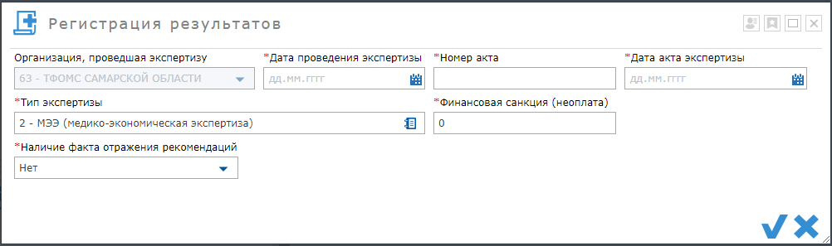
Рисунок 52. Экран «Телемедицинские консультации». Регистрация результатов экспертизы.
В данном окне необходимо заполнить обязательные поля, отмеченные «*». После того как все необходимые данные будут занесены, следует нажать кнопку «Сохранить» . Данное действие приведет к обновлению данных в таблице. Сведения по результатам экспертизы будут отображаться в детализации выбранной записи Рис.49 п.4.
Также имеется возможность внести изменения или удалить результаты экспертизы. Для этого требуется нажать кнопку «Редактировать результат»  или «Удалить результат» на панели кнопок.

Работа пользователя СМО в режиме “Телемедицинские консультации”.
Сотрудник СМО осуществляет в режиме следующие действия:
- Мониторинг таблицы консультаций, выгрузка таблицы;
- Внесение результатов экспертизы в таблицу.
Отфильтровав при необходимости записи в таблице при помощи фильтра , пользователь СМО имеет возможность внести данные по результатам экспертизы. Это можно сделать с помощью кнопок, расположенных под таблицей, аналогично пункту 1.2 Регистрация результатов экспертизы, который описан выше.

Работа пользователя МО в режиме “Телемедицинские консультации”.
Сотрудник МО осуществляет в режиме следующие действия:
- Мониторинг таблицы консультаций, выгрузка таблицы;
- Загрузка данных по ТМК (загрузка файлов формата xlsx; ручное заполнение таблицы);
Чтобы загрузить данные ТМК в таблицу сотрудник МО должен воспользоваться кнопками для загрузки или ручного внесения данных в таблицу. Процесс внесения данных описан выше в пункте Загрузка ТМК в таблицу.

11. МСЭ
Данные по проведенным медико-социальным экспертизам (МСЭ) доступны на экране «МСЭ». Сведения в данный режим передаются посредствам загрузки через веб-сервис, либо вручную сотрудниками ТФОМС. После чего СМО проводят экспертизу и передают данные с результатом проведенной экспертизы. Для сотрудников МО режим доступен только для просмотра и выгрузки таблицы для печати в формате xlsx.
Для перехода к данному экрану, необходимо на главном экране Системы нажать на плитку «МСЭ» (рисунок 53).

Рисунок 53. Плитка «МСЭ»
При нажатии на плитку произойдёт переход на экран «МСЭ» (Рисунок 54).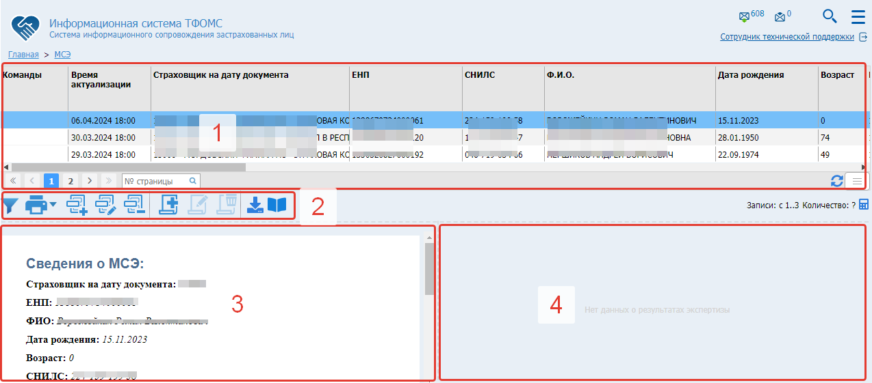
Рисунок 54. Экран «МСЭ».
Режим «МСЭ» разделен на 4 части (Рисунок 54):
1 – таблица загруженных случаев МСЭ;
2 – панель кнопок для работы в режиме «МСЭ»» (в зависимости от роли в Системе количество доступных кнопок может меняться);
3 – контент поле с детализацией выбранного случая;
4 – контент поле со сведениями о результатах экспертизы выбранного случая.
Чтобы отфильтровать записи в таблице 1, необходимо нажать на кнопку «Фильтры» на панели кнопок. После чего откроется окно, в котором необходимо задать критерии отбора (Рисунок 55).
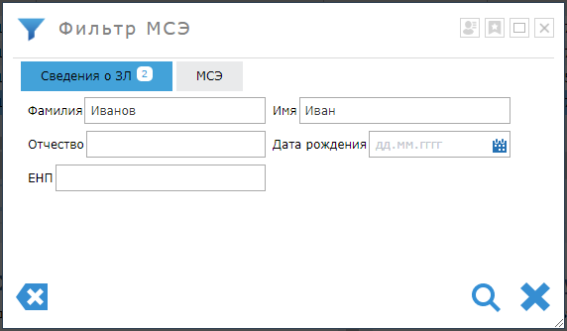
Рисунок 55. Экран «МСЭ». Фильтр.
Модальная форма фильтра имеет две закладки «Сведения о ЗЛ» и «МСЭ», в которых имеются поля для заполнения критериями поиска. Количество заполненных полей отображается цифрой рядом с наименованием закладки. Чтобы сбросить все фильтры, требуется нажать кнопку «Очистить форму» . Для поиска по заданным критериям необходимо нажать кнопку «Поиск» .
Для выгрузки таблицы случаев необходимо нажать кнопку «Печать» , после чего произойдет скачивание таблицы случаев в виде файла формата xlsx.
Кнопка загрузки файла позволяет загрузить сведения по МСЭ из файла xml-формата.
Отследить процесс загрузки можно с помощью журнала загрузок. Чтобы перейти в журнал загрузок, необходимо нажать на кнопку на панели кнопок 2 (рис.54), после чего откроется окно «Журнал загрузок» (рис. 56).
«Журнал загрузок» состоит из группы фильтрации, главной таблицы «События», в которой фиксируется факт загрузки файла и реквизиты загрузки, и зависимой таблицы «Сведения, переданные в выбранном событии», в которой отображаются передаваемые информирования в выбранном событии.

В таблицах отображаются коды ошибок, если загрузка файла завершилась с ошибкой, при наведении на пиктограмму можно посмотреть расшифровку кода ошибки.
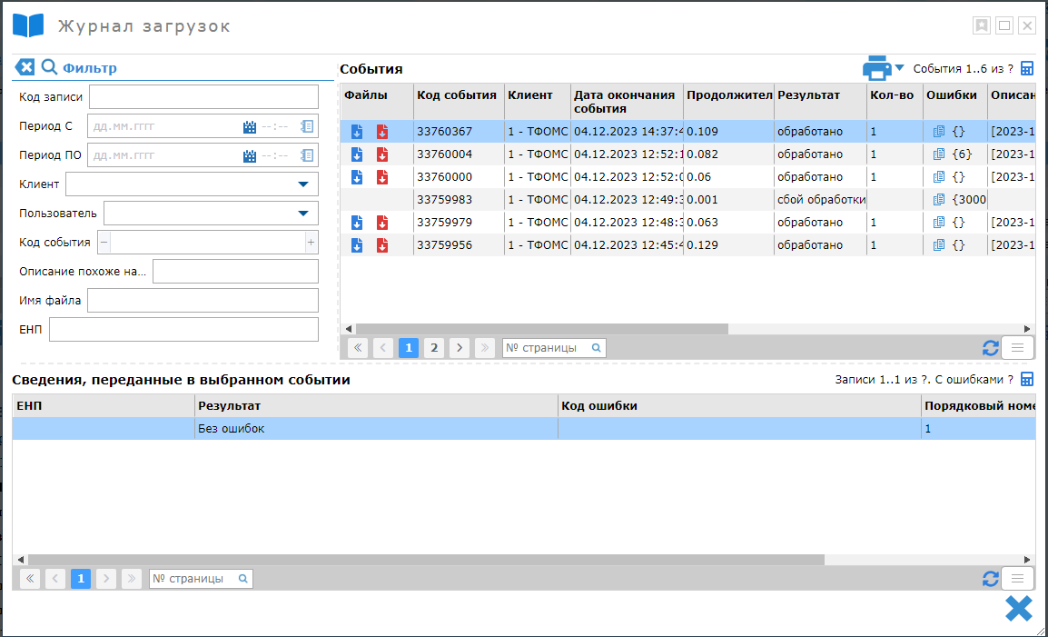
Рисунок 56. Журнал загрузок.
Чтобы выгрузить таблицу загрузок файлов МСЭ, необходимо нажать кнопку  , после чего произойдет выгрузка файл xlsx-формата. Для выгрузки загружаемого файла МСЭ xml-формата, необходимо нажать кнопку в колонке «Файлы», чтобы выгрузить xml файл ответа с ошибками (протокол), нажать кнопку .

12. Приказ 89н
Для перехода к данному экрану, необходимо на главном экране Системы нажать на плитку «Приказ 89н» (рисунок 57).

Рисунок 57. Плитка «Приказ 89н».
При нажатии на плитку произойдёт переход на экран «Приказ 89н» (Рисунок 58)
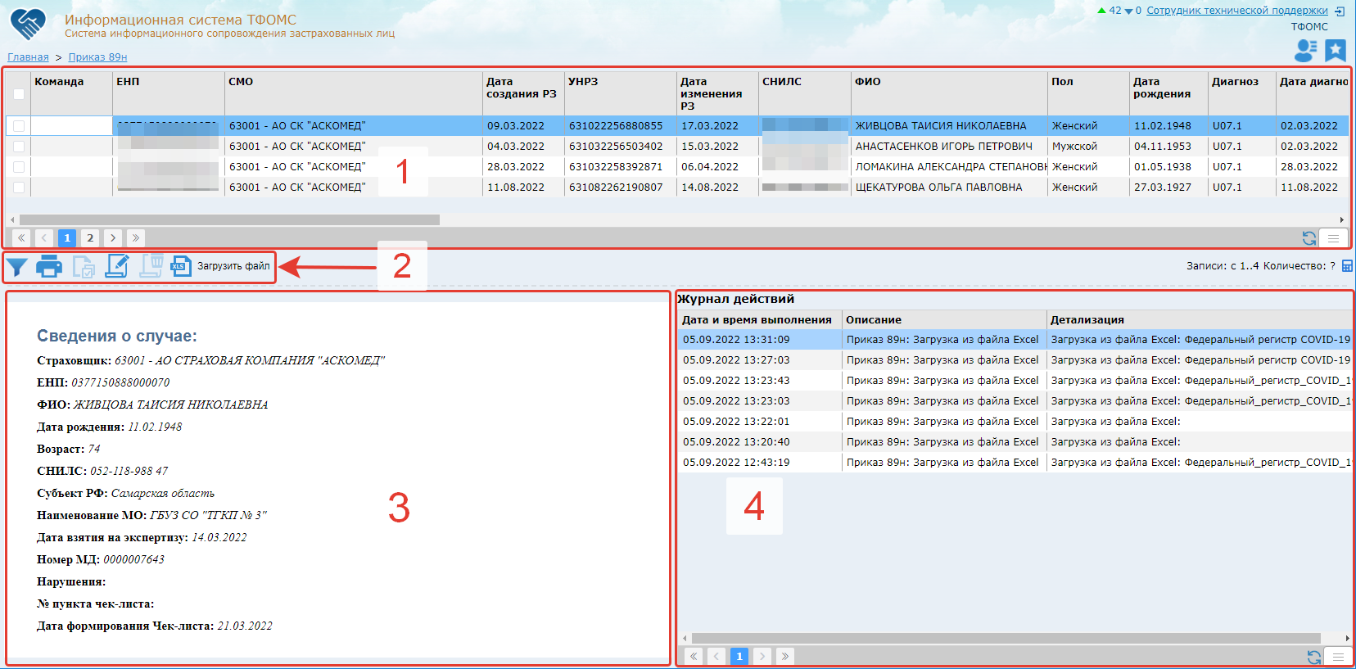
Рисунок 58. Экран «Приказ 89н».
Режим «Приказ 89н» разделен на 4 части (Рисунок 58):
1 – таблица загруженных случаев из Федерального регистра COVID-19;
2 – панель кнопок для работы в режиме “Приказ 89н”;
3 – контент поле с информацией о выбранном случае;
4 – таблица «Журнал действий» отображает детализацию действий в режиме.
Чтобы отфильтровать записи в таблице 1, необходимо нажать на кнопку «Фильтры» на панели кнопок. После чего откроется окно, в котором необходимо задать критерии отбора (Рисунок 59).
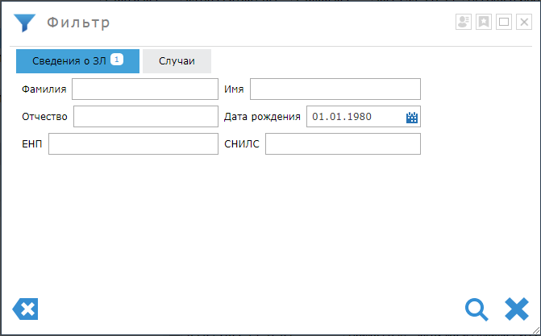
Рисунок 59. Экран «Приказ 89н». Фильтр.
Модальная форма фильтра имеет две закладки «Сведения о ЗЛ» и «Случаи», в которых имеются поля для заполнения критериями поиска. Количество заполненных полей отображается цифрой рядом с наименованием закладки. Чтобы сбросить все фильтры, требуется нажать кнопку «Очистить форму» . Для поиска по заданным критериям необходимо нажать кнопку «Поиск» .
Для выгрузки таблицы случаев необходимо нажать кнопку «Печать» , после чего произойдет скачивание таблицы случаев в виде файла формата xlsx.
Данный режим предназначен для работы сотрудников ТФОМС и СМО. Соответственно функционал режима разделен на два типа.
Работа пользователя ТФОМС в режиме “ Приказ 89н”.
Сотрудник ТФОМС осуществляет в режиме следующие действия:
- Мониторинг изменений в таблице случаев, выгрузка таблицы;
- Загрузка данных из федерального регистра COVID-19;
- Ручная идентификация случаев (внесение изменений в таблице случаев 1, рис. 58)
- Выгрузка отчетов.
Для того, чтобы загрузить новые случаи из федерального регистра необходимо нажать кнопку «Загрузить файл» и выбрать на жестком диске соответствующий файл формата xlsx.
После этого таблица со случаями обновится, а действие зарегистрируется в таблице «Журнал действий».
Если какой-либо случай не идентифицировался автоматически, то сотрудник ТФОМС может провести идентификацию вручную и внести изменения в таблицу случаев (Рисунок 60).
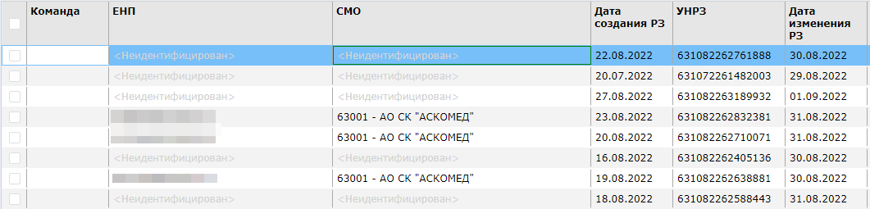
Рисунок 60. Экран «Приказ 89н». Таблица случаев.
Для ручной идентификации необходимо внести изменения используя двойное нажатием ЛКМ по ячейке со значением <Неидентицифирован>. После чего откорректированная строка будет подсвечена зеленым цветом и появится возможность сохранить или отменить изменения в столбце «Команда» (см. рис. 61).
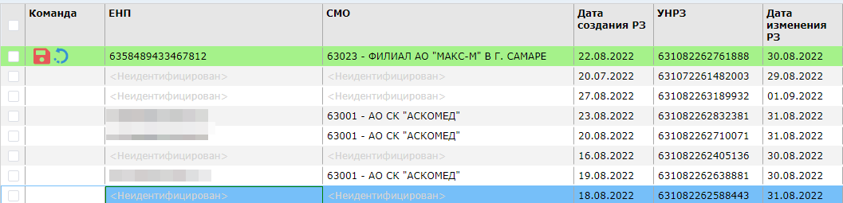
Рисунок 61. Экран “ Приказ 89н”. Таблица случаев. Корректировка.
Для сохранения изменений требуется нажать кнопку «Сохранить изменения» , для отмены нажать кнопку «Отменить изменения всех ячеек строки».
Отчеты пользователь ТФОМС может выгрузить, перейдя в режим Аналитика и выбрав соответствующую плитку «Приказ 89н» (Рисунок 62).
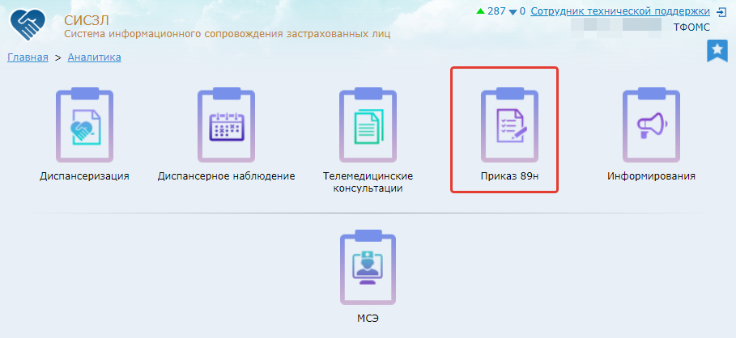
Рисунок 62. Экран «Аналитика».
Имеется два типа отчетов:
1. Результаты ЭКМП по приказу 89н в условиях стационарного лечения;
2. Результаты ЭКМП по приказу 89н в условиях амбулаторного лечения.
Необходимо выбрать нужный отчет, в открывшемся окне заполнить период, за который будет сформирован отчет, и нажать на кнопку выгрузки файла в формате xlsx. После чего произойдет скачивание отчета.
Работа пользователя СМО в режиме “ Приказ 89н”
Сотрудник СМО осуществляет в режиме следующие действия:
- Поиск и выгрузка в Excel данных таблицы случаев;
- Принятие в работу случаев для экспертизы;
- Внесение результатов экспертизы в таблицу.
Чтобы взять в работу случай, пользователь СМО должен отобрать интересующие его случаи. Это можно сделать воспользовавшись фильтром (Рисунок 63).
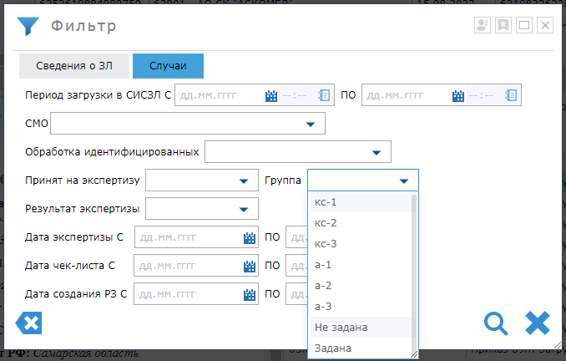
Рисунок 63. Экран «Приказ 89н». Фильтр. Случаи.
Далее необходимо выбрать записи в таблице случаев, для которых будет производиться экспертиза (Рисунок 64). Для этого необходимо проставить «галочки» в первом столбце и нажать кнопку «Выбрать на экспертизу» .
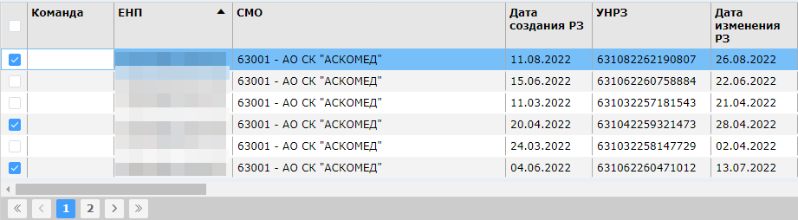
Рисунок 64. Экран «Приказ 89н». Таблица случаев. Выбор на экспертизу.
После нажатия на кнопку откроется окно «Выбрать на экспертизу» (рис. 65), где необходимо указать дату взятия на экспертизу и подтвердить действие нажатием кнопки «Взять на экспертизу» .
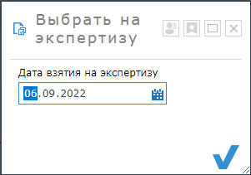
Рисунок 65. Экран «Приказ 89н». Выбрать на экспертизу.
В результате этого действия в таблице случаев произойдет заполнение ячейки столбца «Дата взятия на экспертизу».
После того как сотрудник СМО завершит экспертизу, необходимо внести изменения в таблицу случаев. Для этого требуется выбрать случай и нажать кнопку «Зарегистрировать результаты экспертизы» . Откроется окно «Зарегистрировать результаты экспертизы» (Рисунок 66).
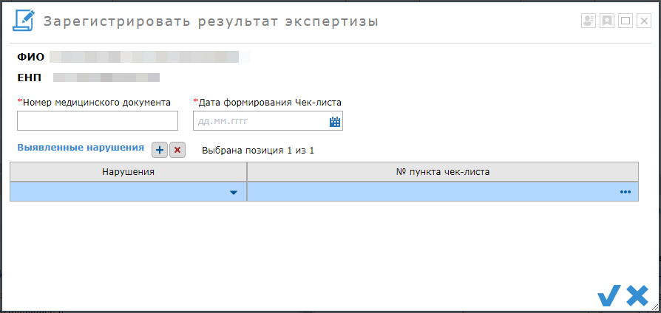
Рисунок 66. Экран «Приказ 89н». Зарегистрировать результаты экспертизы.
В данном окне необходимо заполнить обязательные поля, отмеченные «*»: номер медицинского документа и дата формирования Чек-листа. А также при наличии нарушений заполнить таблицу «Выявленные нарушения». После того как все необходимые данные будут занесены, следует нажать кнопку «Записать результаты» . Данное действие приведет к заполнению соответствующих столбцов в таблице случаев.

13. Мониторинг ЭКМП ХВГC
Данные по случаям медицинской помощи застрахованным с хроническим вирусным гепатитом С (ХВГС) и проведённым по ним экспертизам доступны на экране «Мониторинг ЭКМП ХВГC».
Сведения в данный режим передаются посредствам ежедневной загрузки файлов формата xlsx сотрудниками ТФОМС при помощи веб-интерфейса. После чего СМО проводят экспертизу и передают данные с результатом проведенной экспертизы. Для сотрудников МО режим доступен только для просмотра и выгрузки таблицы для печати в формате xlsx.
МО имеют возможность просмотра случаев оказания МП по своей организации. СМО имеют возможность просмотра и проведения экспертизы случаев оказания МП по своей организации. ТФОМС имеет возможность загрузки данных, просмотра, проведения экспертизы случаев оказания МП.
Для перехода к данному экрану, необходимо на главном экране Системы нажать на плитку «Мониторинг ЭКМП ХВГC» (Рис. 67).
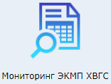
Рисунок 67. Плитка «Мониторинг ЭКМП ХВГC»
При нажатии на плитку произойдёт переход на экран «Мониторинг ЭКМП ХВГC» (Рисунок. 68). 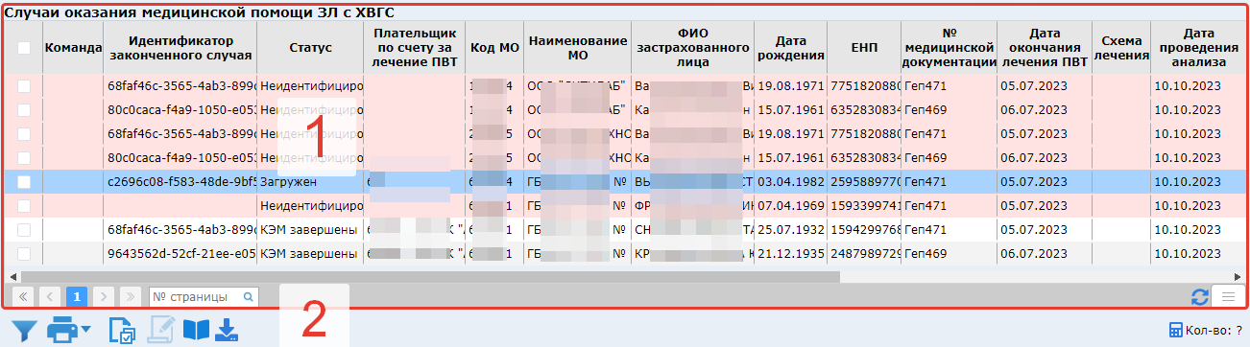
Рисунок 68. Экран «Мониторинг ЭКМП ХВГC».

Режим «Мониторинг ЭКМП ХВГC» разделен на 2 части (Рисунок 68):
1 – таблица загруженных случаев;
2 – панель кнопок для работы в режиме (в зависимости от роли в Системе количество доступных кнопок может меняться);
Таблица случаев имеет цветовое кодирование строк. Записи, выделенные красным цветом, являются неидентифицированными в БД ПУМП по идентификатору законченного случая, следовательно, по этим записям невозможно провести экспертизу.
Есть возможность провести идентификацию случая вручную, откорректировав идентификатор законченного случая. Для этого необходимо произвести двойной щелчок ЛКМ по полю с идентификатором, после чего появится возможность для внесения изменений, ввести верный идентификатор и щелкнуть в любом месте на экране, чтобы поле приняло новое значение. Далее в колонке «Команда» отобразится кнопка для сохранения изменений в виде дискеты, либо для отмены изменений в виде стрелочки . Для сохранения необходимо нажать дискету, если случай будет найден, то статус и данные обновятся.
Для загрузки случаев необходимо использовать кнопку . После нажатия откроется форма (Рис. 69), в которой требуется заполнить МО, от которой загружается файл и выбрать файл для загрузки.
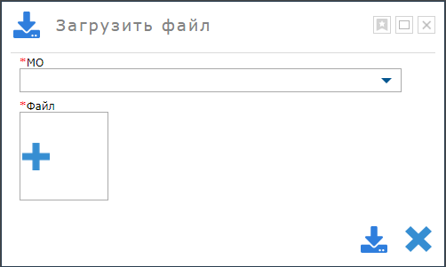
Рисунок 69. Форма загрузки файла.
Факт загрузки можно отследить в режиме «Журнал загрузок» (Рис. 70), в который можно перейти по кнопке , располагающейся на панели кнопок под таблицей. Из данного режима также можно выгрузить протокол загрузки файла по кнопке .
Форма журнала загрузок имеет фильтр для поиска события загрузки файла – 1; таблицу, содержащую записи загрузок файлов – 2; детализированные сведения по загрузке файла – 3; кнопка выгрузки протокола загрузки файла в формате xlsx – 4.
При наведении на иконку отображается расшифровка кода ошибки.
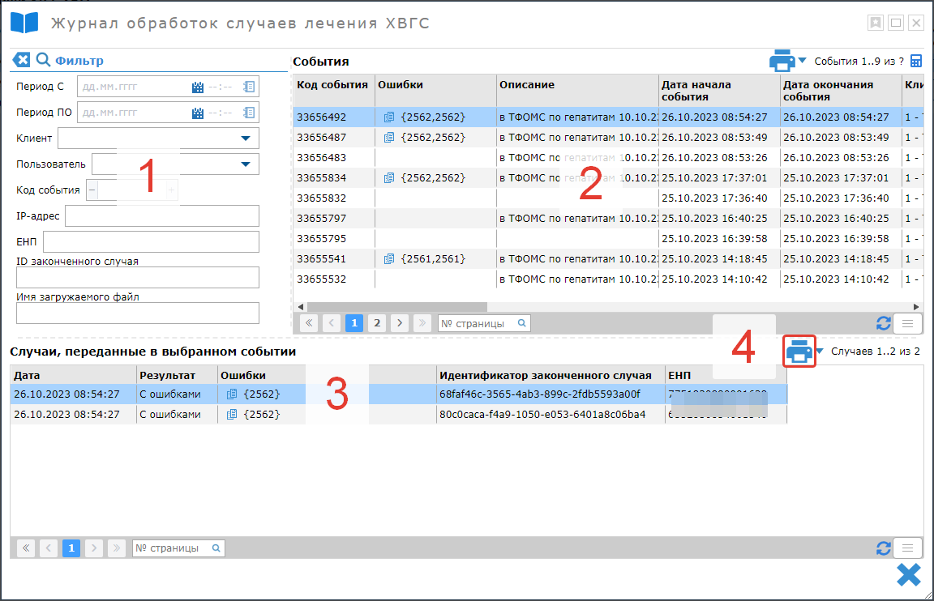
Рисунок 70. Журнал загрузок.
Перед тем, как внести результаты экспертизы необходимо взять случай на проверку. Для этого необходимо нажать кнопку выбрать запись в таблице и нажать кнопку «Взять на проверку» . Если необходимо взять несколько записей на проверку, то требуется проставить галочки в первой колонке, после чего нажать кнопку .
Для внесения результатов экспертизы необходимо выбрать запись и нажать кнопку , после чего откроется форма «Результаты экспертизы» (Рис. 71). Обязательным для заполнения является дата проведения экспертизы. В случае, если были выявлены нарушения, требуется приложить файла скана проведенной экспертизы. Для сохранения результатов нажать кнопку .
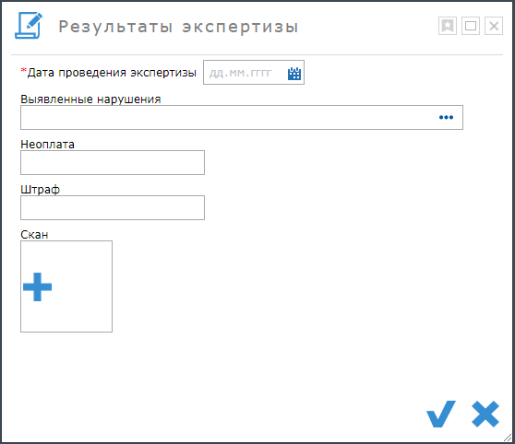
Рисунок 71. Форма «Результаты экспертизы».
Чтобы отфильтровать записи в таблице 1, необходимо нажать на кнопку «Фильтры» на панели кнопок. После чего откроется окно, в котором необходимо задать критерии отбора (Рисунок 72).
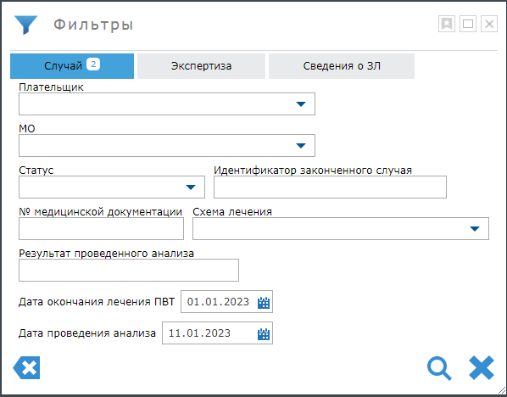
Рисунок 72. Экран «Мониторинг ЭКМП ХВГC». Фильтр.
Модальная форма фильтра имеет три закладки «Случай», «Экспертиза» и «Сведения о ЗЛ», в которых имеются поля для заполнения критериями поиска. Количество заполненных полей отображается цифрой рядом с наименованием закладки. Чтобы сбросить все фильтры, требуется нажать кнопку «Очистить форму» . Для поиска по заданным критериям необходимо нажать кнопку «Поиск» .
Для выгрузки таблицы случаев необходимо нажать кнопку «Печать» , после чего произойдет скачивание таблицы случаев в виде файла формата xlsx.
Чтобы удалить запись, необходимо выбрать одну или несколько записей и нажать кнопку «Удалить» .

14. Учет документов ЗЛ
Сводная информацию по каждому застрахованному лицу в отдельности доступна на экране «Учет документов ЗЛ». Данный режим позволяет не только просматривать информацию, но и создавать в ручном режиме новые СЭМД и планы по медосмотрам и диспансеризации. Создании планов медосмотра и диспансеризации доступно как в пакетном режиме, на предварительно отобранных ЗЛ, так и избирательно на каждое ЗЛ по отдельности.
Сведения о лицах, застрахованных на территории региона, выбираются из системы РСЕРЗ.
Для перехода к данному экрану, необходимо на главном экране Системы нажать на плитку «Учет документов ЗЛ» (Рисунок 73).
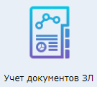
Рисунок 73. Плитка «Учет документов ЗЛ».
После нажатия на плитку произойдёт переход на экран «Учет документов ЗЛ» (Рисунок 74).
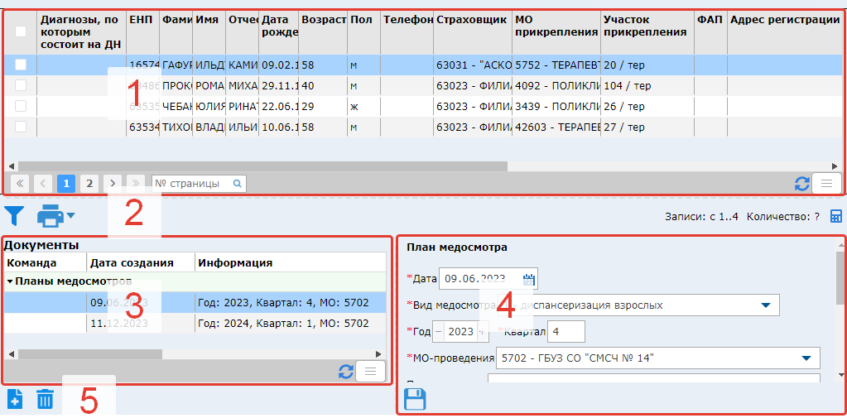
Рисунок 74. Экран «Учет документов ЗЛ».

Режим «Учет документов ЗЛ» разделен на 5 частей (Рисунок 74):
1 – Таблица ЗЛ;
2 – Панель кнопок;
3 – Таблица Документы, принадлежащих ЗЛ, выбранному в таблице 1;
4 – Форма для заполнения и просмотра документов из таблицы 3;
5 – Панель кнопок.

Создание документов:
Шаг 1. Пользователь должен отобрать по определенным критериям ЗЛ, с помощью фильтра.
Чтобы отфильтровать записи в таблице 1, необходимо нажать на кнопку «Фильтры» на панели кнопок 2. После чего откроется окно, в котором необходимо задать критерии отбора (Рисунок 75).
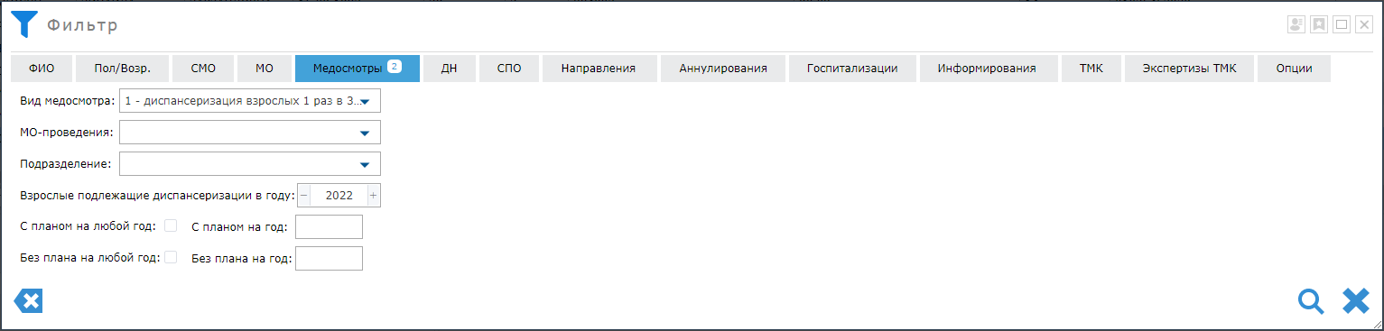
Рисунок 75. Фильтр застрахованных лиц.
Модальная форма фильтра имеет четырнадцать закладок, в которых имеются поля для заполнения критериями поиска. Количество заполненных полей отображается цифрой рядом с наименованием закладки. Чтобы сбросить все фильтры, требуется нажать кнопку «Очистить форму» . Для поиска по заданным критериям необходимо нажать кнопку «Поиск» .После применения поиска откроется экран «Учет документов ЗЛ» и таблица обновится с результатом поиска.
Шаг 2. Далее пользователь должен выбрать в таблице ЗЛ лицо, для которого требуется оформление медицинского документа.
Шаг 3. После этого на панели кнопок 5 (Рисунок 74) следует нажать кнопку «Создать новый документ» и выбрать из списка (Рисунок 76) подходящий документ.

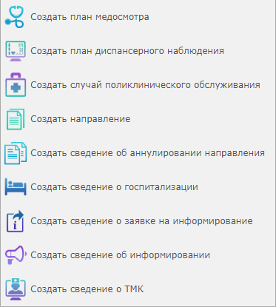
*Рисунок 76. Список СЭМД для создания.
Шаг 4. В таблице Документы добавится новая запись и форма 4 (рисунок 74) обновится соответствующими полями для заполнения созданного документа. Далее необходимо заполнить все требуемые и обязательные поля, отмеченные «*».
Шаг 5. После заполнения требуется сохранить созданный документ, нажав кнопку «Сохранить» на панели кнопок 5.
Удаление документов.
Если необходимо удалить СЭМД или план конкретного ЗЛ, то следует выбрать необходимую запись в Таблице ЗЛ и соответствующий документ из таблицы Документы, после чего нажать кнопку «Удалить» на панели кнопок 5.

15.Аналитика
Данный режим содержит отчеты, распределенные по группам соответствующих режимов Системы. Для перехода к экрану режима, необходимо на главном экране Системы нажать на плитку «Аналитика» (Рисунок 77).

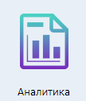

Рисунок 77. Плитка «Аналитика».

На экране «Аналитика» (Рисунок 78) находятся несколько разделов, в зависимости от роли в Системе.

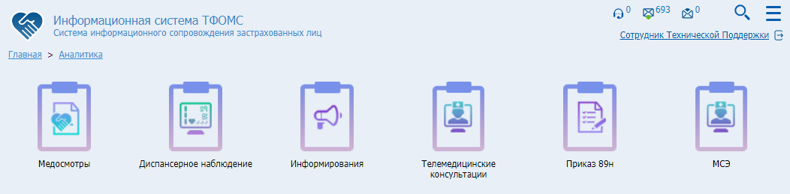
Рисунок 78. Экран «Аналитика».
При переходе по плитке требуемого раздела, например, Медосмотры, откроется экран с доступными отчетами (Рисунок 79).
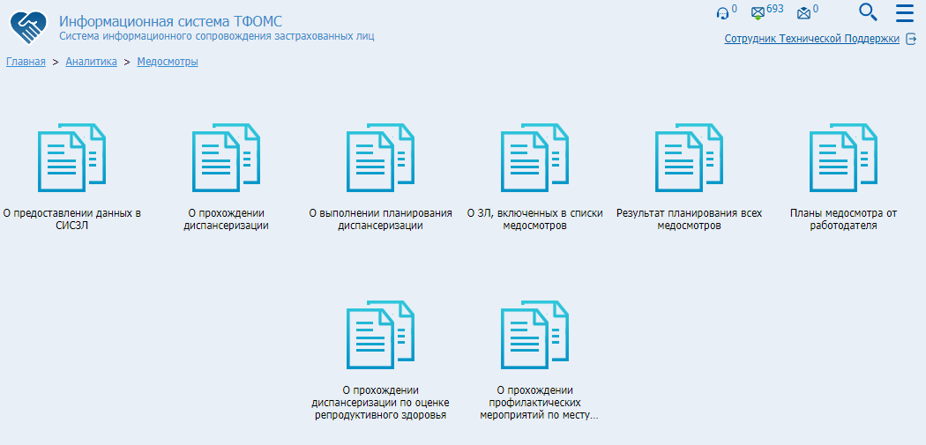
Рисунок 79. Отчеты раздела «Медосмотры».
Необходимо нажать на плитку нужного отчета, после чего откроется форма для заполнения критериями выгрузки отчета, например, «О прохождении диспансеризации» (Рисунок 80).
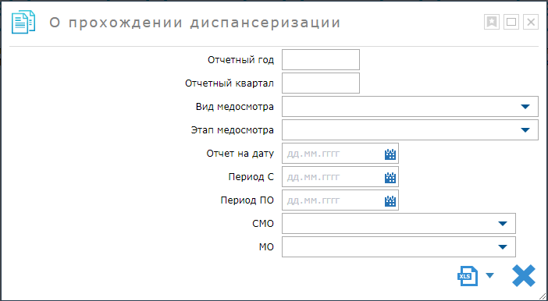
Рисунок 80. Форма с критериями формирования отчета.
Заполняются все обязательные и необходимые поля, после чего требуется нажать кнопку «Сформировать отчет» . Далее произойдет скачивание отчета в формате xlsx.

Приложение А

Общесистемный функционал
При двойном нажатии левой кнопки мыши на заголовок (Рисунок А.1), заголовок свернётся и станет более компактным (Рисунок А.2). При повторном двойном нажатии, заголовок развернётся.
Рисунок А.1. Заголовок
Рисунок А.2. Свёрнутый заголовок
В правой части заголовка располагается счетчик непрочитанных сообщений, при нажатии на который происходит переход в раздел «Сообщения» (см. раздел «Сообщения»). Следующая кнопка в виде лупы «Карта сайта» , которая позволяет раскрыть структуру Системы, сделать поиск и произвести мгновенный переход в любой доступный режим. Кнопка в виде трёх горизонтальных линий , меню «Избранное», содержит кнопки для перехода в инфраструктурные режимы.
Под кнопками, указанными выше, размещается ФИО пользователя, которое выполняет функцию перехода в настройки профиля, по нажатию левой кнопки мыши. В настройках профиля можно изменить ФИО, пароль и другие реквизиты учетной записи.
Справа от ФИО пользователя находится кнопка выхода из Системы .
В случае, если используется свернутый заголовок, как на рисунке А.2, то кнопки перехода в настройки профиля и выхода из Система следует использовать в меню «Избранное».

Техническое меню таблиц
Техническое меню таблицы выполняет функцию конфигурирования настроек таблицы для удобства использования. Все применённые настройки сохраняются под авторизованной учетной записью. Тех. меню позволяет настраивать:
- видимость и расположение колонок;
- возможность закрепить колонки;
- отображение текста в ячейках и заголовках;
- группировку элементов таблицы по колонкам;
- переключение режимов просмотра таблицы (постраничный просмотр или методом прокрутки);
- сохранение применённых пользовательских параметров и их очистку.
Кнопка технического меню находится под таблицей с правой стороны . При нажатии на кнопку разворачивается меню с функциями настройки таблицы . Рассмотрим более подробно каждую кнопку меню.
- Кнопка настройки видимости и расположения колонок - . При нажатии на кнопку раскрывается список колонок. По нажатию на галочку настраивается видимость в таблице. Также имеется возможность перетащить колонки для изменения позиционирования в таблице. Кнопки обеспечивают перемещение колонок в начало или конец таблицы.
- Кнопка авторазмера колонок - ширина колонок устанавливается по максимальной ширине ячейки.
- Кнопки настройки отображения содержимого ячеек . Позволяет настроить видимость содержимого ячейки, с помощью переноса текста на следующую строку. Темно-синяя кнопка для заголовков колонок, синяя кнопка для ячеек с данными.
- Включенная кнопка сохранения пользовательских параметров позволяет сохранять настройку конфигурации таблицы, которая будет сохраняться под авторизованной учетной записью. Отключенная кнопка не сохраняет примененные параметры.
- Кнопка сброса установленных пользовательских параметров для выбранной таблицы.
- Кнопка переключения режима просмотра записей в таблице. Включен постраничный просмотр , либо просмотр методом прокрутки таблицы .
- Чтобы закрепить колонку, необходимо нажать на кнопку в заголовке колонке, данная кнопка появляется при наведении на заголовок. После чего колонка закрепляется слева и при прокрутке таблицы в горизонтальной плоскости будет сохранять своё положение. Если таблица содержит закрепленные колонки, то рядом с тех. меню будет отображаться кнопка , по нажатию на которую будет происхожить открепление всех колонок.
- Также рядом с тех. меню располагается кнопка обновления данных в таблице .

Меню «Избранное»
По нажатию на кнопку меню «Избранное» откроется вертикальное меню с кнопками перехода к инфраструктурным режимам (Рисунок А.3).
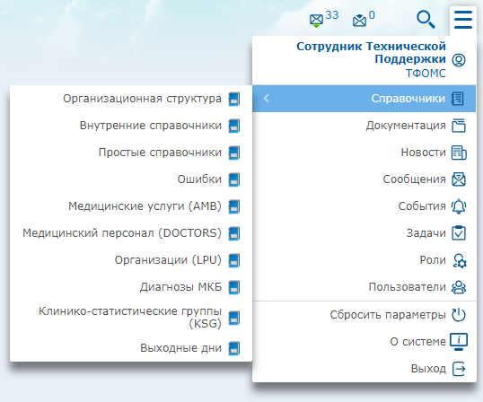
Рисунок А.3. Главный экран Системы. Меню «Избранное».

В меню «Избранное» содержатся следующие разделы:
- Профиль – раздел, в котором отображаются и редактируются данные пользователя и пользовательские настройки.
- Справочники – раздел, в котором отображаются справочные материалы.
- Документация – раздел, в котором содержатся файлы рабочей документации.
- Новости – раздел, для просмотра уведомлений, оповещений, а также администратору Системы доступно формирование новых уведомлений.
- Сообщения – режим, с помощью которого пользователи Системы могут обмениваться текстовыми сообщениями, получать системные сообщения.
- События – режим, позволяющий просматривать журнал событий (логи системы), происходящих в Системе.
- Задачи – административный режим, с помощью которого настраиваются периодические задания Системой, а также выполняется ручной запуск заданий.
- Роли – административный режим, позволяющий настроить роли, изменить состав пользователей роли, выполнить групповое включение пользователей в роль.
- Пользователи – административный режим, доступный также для роли локального администратора (например, администратора МО), позволяющий регистрировать, изменять, удалять учетные записи пользователей, включать пользователей в роли, исключать пользователей из ролей.
- Сбросить параметры – функция, которая позволяет пользователям сбросить заданные пользовательские параметры интерфейса Системы.
- О системе – раздел, в котором отображены сведения о версии системы и её описание
- Выйти – возможность выйти из Системы, например, для смены пользователя.

Справочники
В данном режиме доступны следующие справочные материалы для просмотра и редактирования (рис. А.4):
- Организационная структура – в данном справочнике регистрируются организации (локальный справочник LPU), подразделения, участки, ФАП, участковые врачи и медицинские работники. Для ТФОМС доступны все организации, для МО только собственная структура.
- Простые справочники – данный режим необходим для просмотра загруженных федеральных и региональных справочников.
- Справочник ошибок (errors) – каталог кодов ошибок и их описание.
- AMB, DOCTORS, LPU, MKB, KSG, Выходные дни – региональные справочники, загружаемые по требованию ТФОМС.
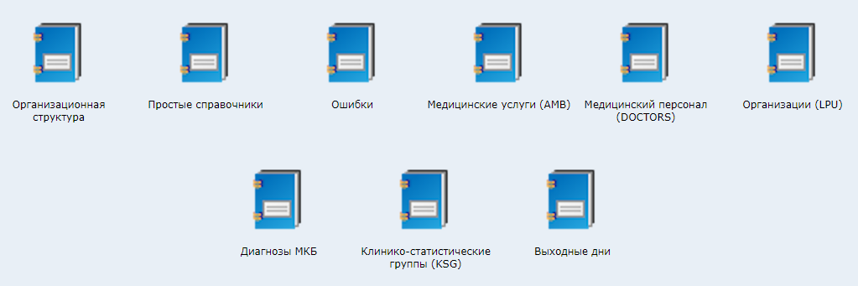
Рисунок А.4. Справочники.

Документация
Управление документами осуществляется в разделе «Документация». Для перехода в данный режим, необходимо нажать на кнопку в меню «Избранное». После чего откроется окно режима «Документация».
Вид и содержание окна «Документация» (Рисунок А.5) представлен ниже.
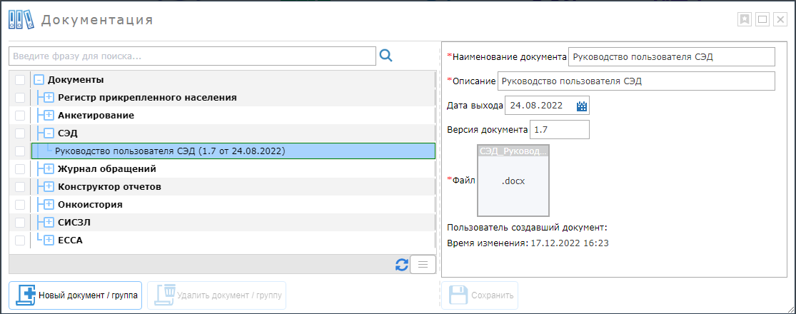
Рисунок А.5. Окно «Документация».
В левой части расположена древовидная таблица, содержащая документы, сгруппированные по заведенным подсистемам. В правой части отображается информация по выбранным документам и есть возможность скачать документ.

Новости
Управление уведомлениями пользователей осуществляется в разделе «Новости». Для перехода в данный режим, необходимо нажать на кнопку меню «Избранное». После чего откроется окно режима «Новости».
Вид и содержание окна «Новости» (Рисунок А.6) представлен ниже.
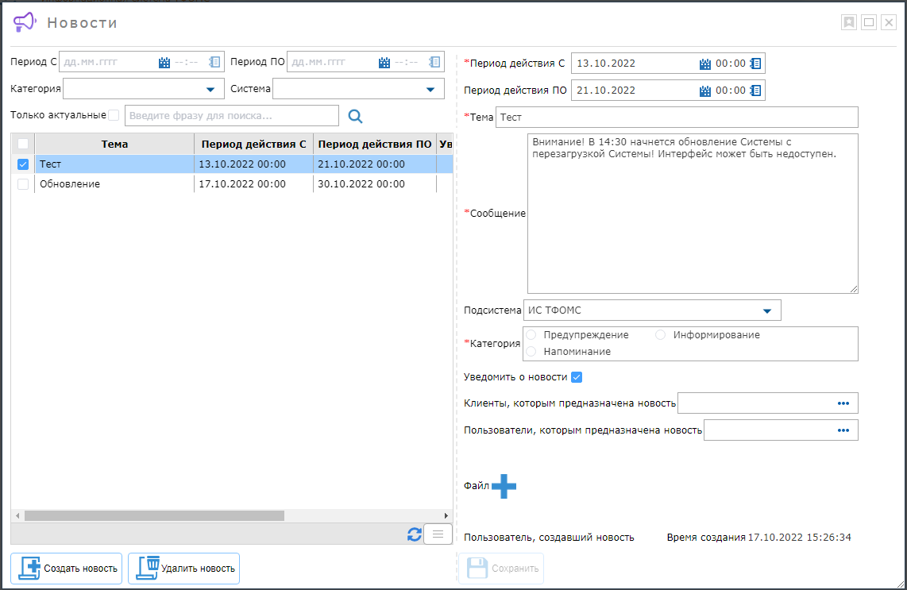
Рисунок А.6. Окно «Новости».
В левой части расположена таблица, содержащая записи с реквизитами соответствующей новости. В правой части отображается детализация новости, выбранной в таблице.
Новости отображаются на экране авторизации (Рис. А.7).
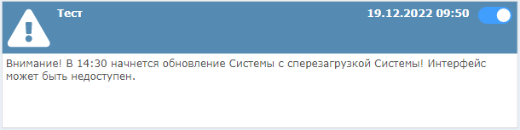
Рисунок А.7. Пример новости на экране авторизации.
Чтобы отключить отображение конкретной новости на экране авторизации, необходимо отключить переключатель в правом верхнем углу окошка.

Сообщения
Вид и содержимое формы «Сообщения» представлены ниже (Рисунок А.8).
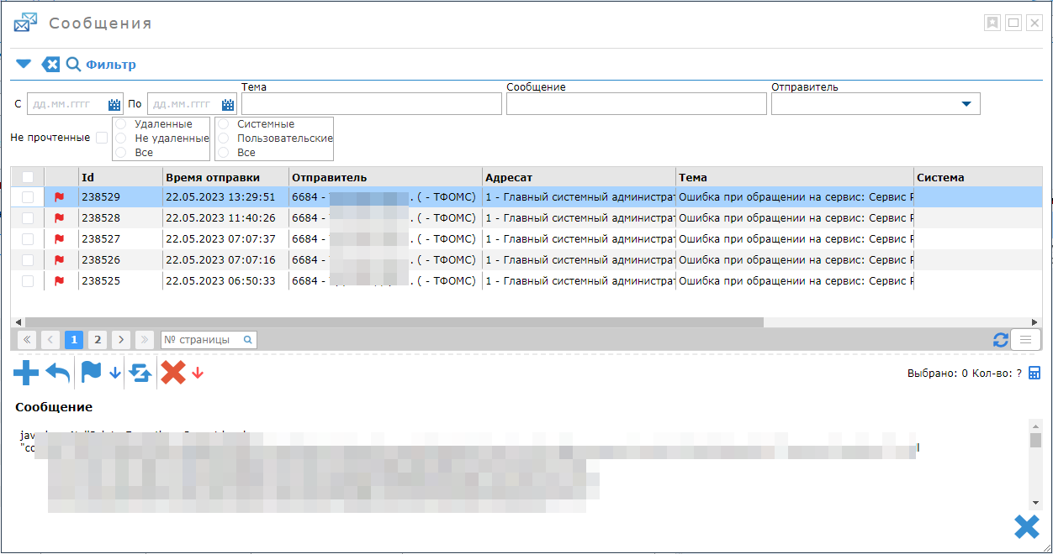 Рисунок А.8. Режим «Сообщения».
В верхней части окна расположена группа фильтрации для поиска сообщений. Ниже расположена таблица с сообщениями. В первую очередь отображаются непрочитанные сообщения, выделенные жирным шрифтом.
Сообщения имеют индикатор важности, так, важные сообщения отмечены пиктограммой – , обычные – . Под таблицей имеется панель с кнопками:
- написать сообщение;
- ответить на сообщение;
- пометить как прочтенное;
- пометить как прочтенные все сообщения, подходящие под условия фильтрации;
- пометить как непрочтённое;
 - удалить сообщение;
- удалить все сообщения, подходящие под условия фильтрации;

В правой части панели имеется информация о количестве выбранных сообщений и количестве отфильтрованных сообщений, посчитать количество возможно посредством нажатия кнопки в виде калькулятора .
В нижней части формы отображается текст выбранного сообщения. По умолчанию выбрано первое сообщение. Для выбора сообщения необходимо нажать на строку с информацией о интересующем сообщении.
Для того, чтобы ответить на сообщение, необходимо выбрать сообщение и нажать на кнопку «Ответить на сообщение» . После этого отобразится форма «Ответить на сообщение» (Рисунок А.9).
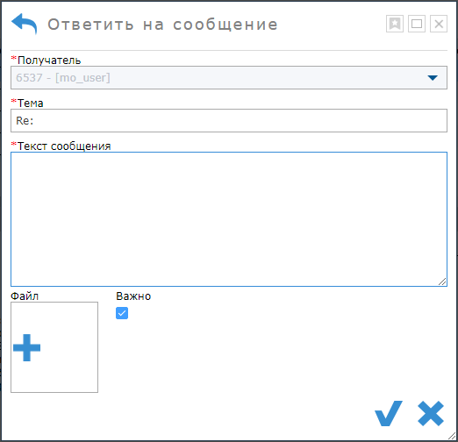
Рисунок А.9. Форма «Ответить на сообщение»
После ввода необходимых данных в соответствующие поля и, если это необходимо, отметке сообщения как важное, нужно нажать на кнопку для подтверждения и отправки сообщения. Для отмены отправки сообщения, необходимо нажать на кнопку .
Также можно использовать функцию написать новое сообщение, необходимо нажать на кнопку «Написать сообщение» . После нажатия на кнопку отобразится форма отправки сообщения (рис. А.10), которая работает аналогично форме «Ответить на сообщение».
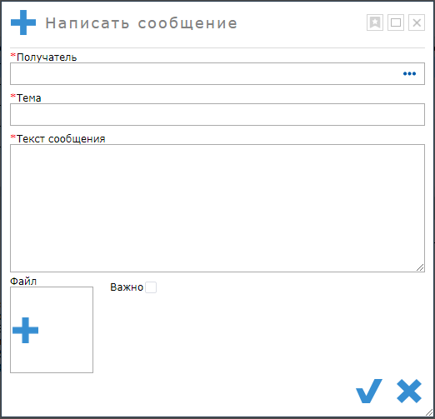
Рисунок А.10. Форма «Написать сообщение»
Чтобы пометить сообщения как прочтённые, нужно отметить все необходимые сообщения в таблице в верхней части экрана галочками слева и нажать на кнопку «Пометить как прочтенные».
Чтобы пометить сообщения как непрочтённые, нужно отметить все необходимые сообщения в таблице в верхней части экрана галочками слева и нажать на кнопку «Пометить как непрочтенные».
Чтобы удалить сообщения, нужно отметить все необходимые сообщения в таблице в верхней части экрана галочками слева и нажать на кнопку «Удалить».
Для обновления таблицы с сообщениями требуется нажать кнопку  «Обновить».

Пользователи
Данный режим позволяет зарегистрировать учетные записи пользователей Системы и включить их в какие-либо роли.
Экран режима «Пользователи» разделен на 6 частей (Рисунок А.11):
- Параметры фильтрации таблицы пользователей;
- Таблица пользователей, принадлежащих клиенту (организации) авторизованной учетной записи;
- Кнопки управления учетными записями;
- Таблица, в которой отображаются доступные (неназначенные) роли, которые можно назначить выбранной учетной записи;
- Кнопки для управления выбранными ролями;
- Таблица ролей, назначенных для выбранной учетной записи.
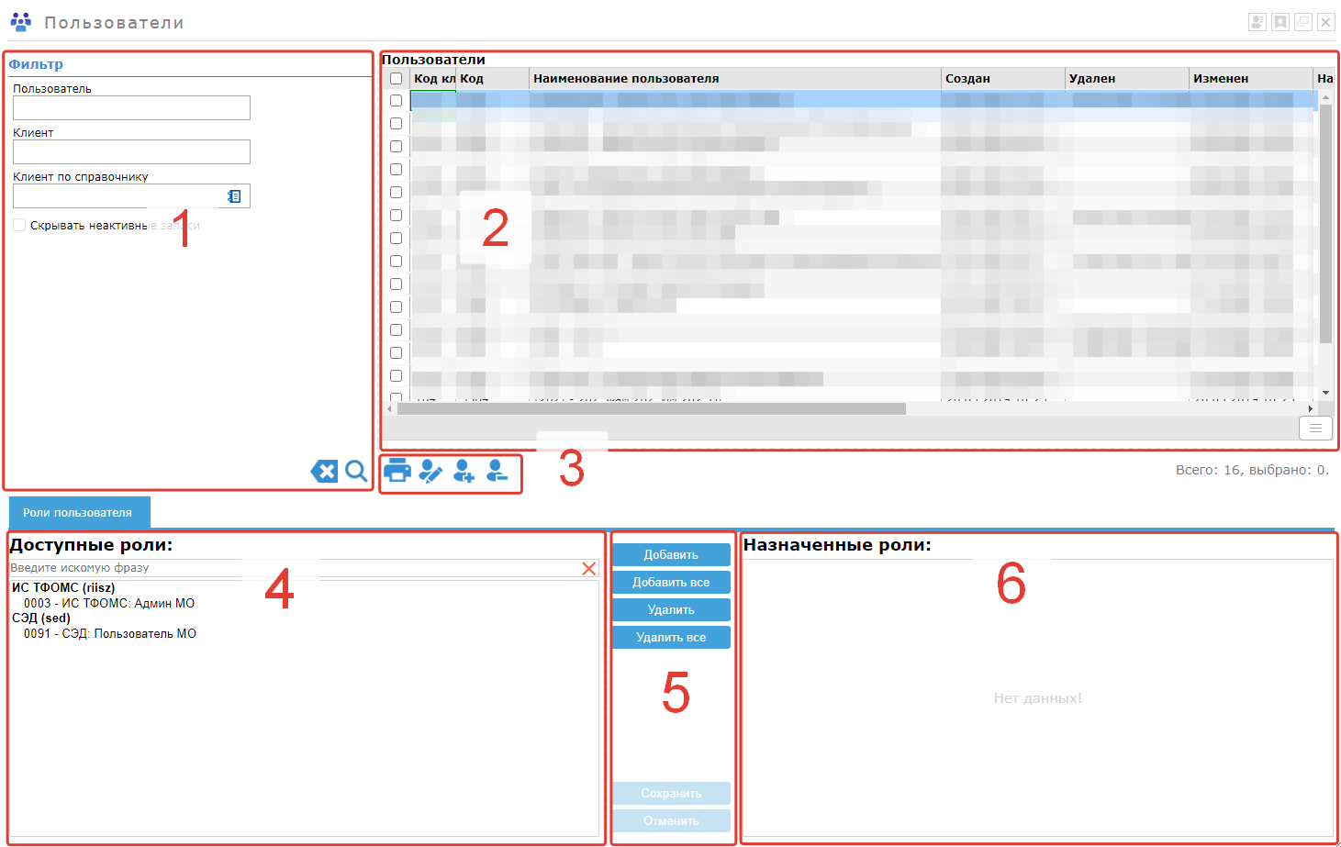Рисунок А.11. Режим «Пользователи».
Для регистрации новой учетной записи нажмите на кнопку , в открывшемся окне (Рисунок А.12) заполните реквизиты учетной записи, в первую очередь, обязательные поля выделенные «*», логин, пароль и фамилию, имя, отчество владельца учетной записи, и нажмите кнопку - учетная записи будет создана.
При создании учетной записи необходимо помнить, что одноименные учетные записи созданы не будут.
Изменение и удаление учетных записей выполняется аналогичным образом с помощью кнопок .
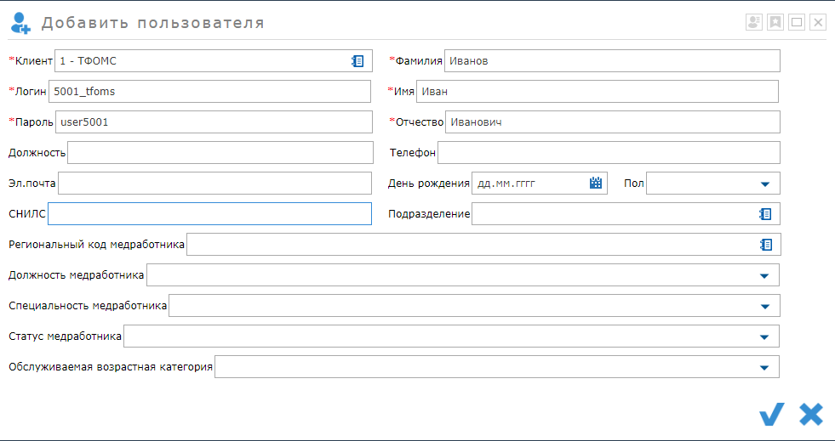
Рисунок А.12. Форма для создания пользователя
Для включения учетной записи в какую-либо роль выберите учетную запись в таблице «Пользователи», выделите предоставляемую роль в списке «Доступные роли», нажмите кнопку «Добавить», затем кнопку «Сохранить», выбранная учетная запись будет включена в заданную роль. Для исключения учетной записи из роли у выбранной учетной записи выделите роль в списке «Назначенные роли», нажмите кнопку «Удалить», затем кнопку «Сохранить».
Чтобы воспользоваться функцией группового назначения ролей пользователям, необходимо перейти в режим «Роли» (см. раздел «Роли»).
Для вывода таблицы пользователей в формате Excel для печати необходимо нажать кнопку , после чего произойдет скачивание документа.
Чтобы восстановить удаленных (неактивных пользователей), необходимо убрать галочку напротив «Скрывать неактивные записи», обновить таблицу нажатием кнопки «Поиск» . В таблице пользователей выбрать необходимую учетную запись и нажать кнопку восстановления удаленных пользователей  «Восстановить».

Роли
Данный режим является административным и доступен для пользователей, которые включены в роль ИС ТФОМС: Главный администратор.
После перехода в режим «Роли» (Рисунок А.13) открывается форма, которая имеет в левой части древовидную таблицу, содержащую наименование доступных подсистем и роли, которые в неё входят. Чтобы раскрыть список ролей, необходимо нажать на перед названием подсистемы.
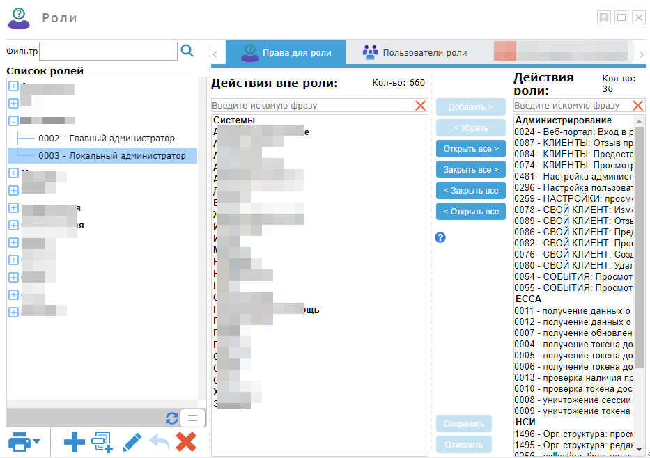
Рисунок А.13. Раздел «Роли».
Ниже расположены кнопки управления ролями, доступные Администратору Системы. Данный функционал обеспечивает создание пользовательских ролей с правами по усмотрению администратора. Администратору также доступна закладка «Права для роли», необходимая для регулировки прав, входящих в роль. Права (действия) включенные и не включенные в выбранную в роль отображаются в таблицах ниже.
Всем администраторским учетным записям доступна закладка «Пользователи роли», в которой отображаются списки пользователей, относящихся к клиенту, включенные и не включенные в выбранную роль в левой таблице.
Для включения пользователей в роль/исключения пользователей из роли, имеются кнопки в виде стрелочек, подсвеченные синим цветом. Чтобы сохранить изменения, требуется нажать кнопку «Сохранить».

